АлтГТУ
ДИПЛОМНЫЙ ПРОЕКТ
группа 1ИСП-21
специальность СПО 09.02.04
«Информационные системы и программирование»
Белоусов Кирилл Станиславович
2026 г.

Министерство науки и высшего Российской Федерации

ФГБОУ ВО «Алтайский государственный технический университет
им. И.И.Ползунова»

Университетский технологический колледж

Допустить к защите в ГЭК
Директор УТК
_____________ О.Л. Бякина
«___» ______________ 20__ г.

ДИПЛОМНЫЙ ПРОЕКТ
ДП 09.02.04.07.000 ПЗ
Разработка автоматизированной системы онлайн-страхования автомобилей

Пояснительная записка

Студент группы 1ИСП-21 | Белоусов Кирилл Станиславович
Руководитель работы
Доцент каф. ИСЭ | Воробьёв Константин Владимирович

Барнаул 2026

Задание на дипломный проект

Содержание
ВВЕДЕНИЕ 6
1. АНАЛИТИЧЕСКАЯ ЧАСТЬ 7
1.1. Анализ предметной области 7
1.2. Предпроектное обследование объекта 8
1.2.1. Анализ целевой аудитории 8
1.2.2. Портреты потенциальных пользователей 10
1.2.3. Как сейчас решается задача веб-приложения 13
1.3. Анализ существующих решений 14
1.3.1. Обзор аналогов 14
1.3.2. Сравнительная таблица аналогов 17
1.3.3. Вывод по анализу существующих решений 18
2. Проектная часть 19
2.1. Описание процесса разработки модели предмета (объекта) исследования 19
2.1.1. Контекстная диаграмма IDEF0 19
2.1.2. Декомпозиция процессов в IDEF0 20
2.1.3. Декомпозиция процесса обработки страхового случая в IDEF0 21
2.2. Требования к информационной системе 23
2.2.1. Функциональные требования 23
2.3. Проектирование базы данных 27
2.3.1. Концепция информационной базы 27
2.4. Построение функционально-алгоритмической структуры 30
2.4.1. Функциональные возможности страхователя 31
2.4.2. Функциональные возможности страхового агента 32
2.4.3. Функциональные возможности администратора 33
2.5. Проектирование пользовательского интерфейса 33
2.5.1. Главные экраны 33
2.6. Выбор технологий 40
2.6.1. Требования к программно-аппаратной платформе 40
2.6.2. Описание основных технологий 41
2.6.3. Обоснование выбора стека технологий 43
3. РЕАЛИЗАЦИЯ ПРОЕКТА 45
3.1. Описание реализации 45
3.1.1. Архитектура приложения 45
Общая архитектура приложения представлена на рисунке 18. 45
3.1.2. Руководство пользователя 48
3.2. Тестирование и отладка 57
3.2.1. Порядок проведения тестирования 57
3.2.2. Тестовые сценарии 57
3.2.3. Результаты тестирования 58
ЗАКЛЮЧЕНИЕ 59
СПИСОК ИСТОЧНИКОВ 60

ВВЕДЕНИЕ
В последние годы растёт спрос на инструменты дистанционного получения услуг, самообслуживания и цифрового документооборота. Одновременно широкое распространение получили онлайн-сервисы в финансовом секторе - банкинг, инвестиции, страхование. Рынок онлайн-страхования сегодня активно развивается, но остаётся фрагментированным. Пользователи вынуждены выбирать между сайтами крупных страховых компаний со сложной навигацией и сторонними агрегаторами, не предоставляющими полного цикла оформления полиса.
Проблема - отсутствие единой платформы, совмещающей удобный расчёт стоимости страховки, возможность сравнения предложений разных компаний и полное оформление полиса (включая оплату и генерацию PDF-документа) в одном месте.
Объект исследования - процесс онлайн-страхования автомобилей (расчёт стоимости, выбор предложения, оплата, получение полиса).
Предмет исследования - методы и средства автоматизации этого процесса с помощью веб-приложения.
Цель работы - разработка автоматизированной системы онлайн-страхования автомобилей, обеспечивающей пользователю полный цикл получения страхового полиса в удалённом формате.
Задачи:
- Провести анализ предметной области и существующих аналогов.
- Выявить целевую аудиторию и сформулировать требования к системе.
- Разработать модель бизнес-процессов.
- Спроектировать структуру базы данных.
- Выбрать и обосновать стек технологий.
- Реализовать веб-приложение на выбранном стеке.
- Провести тестирование и оценить эффективность.

АНАЛИТИЧЕСКАЯ ЧАСТЬ

Анализ предметной области
Разрабатываемая система относится к отрасли финансовых технологий (FinTech), в частности к сегменту онлайн-страхования (InsurTech). В последние годы наблюдается активный рост спроса на дистанционное получение страусовых услуг. Пользователи всё чаще предпочитают оформлять страховые полисы через интернет, не посещая офисы страховых компаний. Это позволяет экономить время и упрощает процесс получения страховой защиты.
Типовые проблемы и задачи в предметной области:
- Сложность и запутанность интерфейсов
Многие существующие сайты страховых компаний имеют перегруженный или нелогичный интерфейс. Пользователю трудно найти форму расчёта, понять, какие данные нужно ввести, и быстро получить результат. Это приводит к тому, что потенциальные клиенты покидают сайт, не оформив полис.
- Отсутствие личного кабинета с историей полисов
После оформления страховки пользователь часто не может вернуться на сайт, скачать полис повторно или проверить срок его действия. Это создаёт дополнительные неудобства и заставляет обращаться в службу поддержки.
- Отсутствие предварительного расчёта без регистрации
Многие сайты требуют обязательную регистрацию или авторизацию до того, как пользователь увидит стоимость страховки. Это отпугивает клиентов, которые хотят сначала оценить цену, а потом принимать решение об оформлении.

Таким образом, выявленная проблема - отсутствие современного веб-приложения для онлайн-страхования автомобилей с понятным интерфейсом, возможностью расчёта без регистрации и удобным личным кабинетом для работы с полисами.
Целью разработки автоматизированной системы онлайн-страхования автомобилей является создание веб-приложения, обеспечивающего интуитивно понятный интерфейс, предварительный расчёт без регистрации и личный кабинет для хранения и управления оформленными полисами.

Предпроектное обследование объекта

Анализ целевой аудитории
Система ориентирована на широкий рынок - любые пользователи интернета, желающие оформить страховку на автомобиль в удалённом формате. Целевая аудитория делится на три группы: пользователи, оформляющие страховку, администраторы системы, гости (указано в таблице 1).
Таблица 1 - Группы целевой аудитории
Группа | Роль в системе | Краткое описание
Пользователи | Оформляют страховые полисы | Основная аудитория, ради которой разрабатывается система
Администраторы | Управляют системой | Пользователи, обладающие правами администратора (просмотр заявок, управление контентом)
Гости | Ознакамливаются с системой | Пользователи, которые зашли на сайт, но ещё не авторизовались

Ниже каждая группа рассмотрена подробно.
Группа 1. Пользователи
Пользователи - это основная аудитория, которая оформляет страховые полисы через систему. Без них система теряет смысл, поэтому важно сделать процесс расчёта и оформления максимально быстрым и понятным. Авторов тестов можно разделить на две подгруппы (указано в таблице 2).
Таблица 2 - Подгруппы авторов тестов
Подгруппа | Кому относится | Цель оформления страховки
Владельцы новых автомобилей | Люди, купившие автомобиль в течение последнего года | Оформить страховку впервые, быстро сравнить условия
Опытные автовладельцы | Люди, владеющие автомобилем более года | Продлить существующую страховку, сменить страховую компанию

Характеристика: возраст 20–60 лет, владение ПК от базового до продвинутого. Мотивация: сэкономить время, оформить полис без посещения офиса. Боли: сложные и перегруженные формы ввода, обязательная регистрация перед расчётом, непонятный интерфейс, отсутствие истории оформленных полисов.
Группа 2. Администраторы системы
Администраторы - это пользователи, которые управляют системой, отслеживают заявки и обеспечивают её работоспособность.
Характеристика: возраст 18–55 лет, владение ПК на продвинутом уровне. Необходимые навыки: понимание работы системы, внимательность. Основные задачи: просмотр заявок, управление пользователями, контроль оформления полисов.
Группа 3. Гости
Гости - это пользователи, которые зашли на сайт, но ещё не авторизовались. Для них доступна только форма расчёта без регистрации и ознакомительная информация о системе.
Характеристика: возраст 16–60 лет, владение ПК от начального. Мотивация: получить предварительную информацию о стоимости страховки, оценить удобство системы. Боли: сложная навигация, навязчивая регистрация, отсутствие понятной информации о типах страховок.

Портреты потенциальных пользователей
Для более детального понимания потребностей были разработаны портреты (персонажи) типичных представителей каждой группы.
Портрет 1. Клиент (страхователь) - «Алексей, 35 лет, владелец автомобиля» (указано в таблице 3).
Таблица 3. - Потрет владельца автомобиля
Параметр | Значение
Возраст | 35 лет
Род занятий | Менеджер по продажам, владелец автомобиля Kia Rio 2021 года
Цель использование системы | Оформить полис КАСКО или ОСАГО онлайн, без посещения офиса страховой компании
Что важно | Быстрый расчёт стоимости, понятная форма ввода данных, возможность сравнить варианты покрытия
Что не устраивает в существующих решениях | Сложные и перегруженные формы, обязательная регистрация перед расчётом, непонятно, какие данные нужно вводить
Что ожидается от новой системы | Расчёт без регистрации, понятный интерфейс, личный кабинет с историей полисов

Портрет 2. Клиент (страхователь) - «Екатерина, 28 лет, начинающий водитель» (указано в таблице 4).
Таблица 4 - Портрет начинающего водителя
Параметр | Значение
Возраст | 28 лет
Род занятий | Специалист по кадрам, полгода назад получила водительское удостоверение
Цель использование системы | Оформить первый полис ОСАГО на купленный автомобиль, разобраться в типах страховок
Что важно | Наличие подсказок и пояснений, понятная терминология, пошаговое оформление
Что не устраивает в существующих решениях | Много непонятных слов (КАСКО, ДСАГО, КБМ, бонус-малус), нет пояснений, страшно ошибиться
Что ожидается от новой системы | Подсказки при заполнении, понятные формулировки, возможность сохранить незавершённую заявку

Портрет 3. Страховой агент - «Ольга, 42 года, менеджер по продажам страховой компании» (указано в таблице 5).
Таблица 5 - Портрет менеджера по продажам страховой компании
Параметр | Значение
Возраст | 42 года
Род занятий | Страховой агент, работает в компании 8 лет, обслуживает физических лиц
Цель использование системы | Быстро подбирать полисы для клиентов, отслеживать статус заявок, отправлять напоминания
Что важно | Удобная подгрузка данных, быстрый расчёт нескольких тарифов, единый интерфейс для всех операций
Что не устраивает в существующих решениях | Нужно переключаться между разными программами и сайтами, информация о клиентах разрознена
Что ожидается от новой системы | Личный кабинет со списком клиентов, статусами заявок, автоматические напоминания о продлении полисов

Портрет 4. Администратор системы - «Дмитрий, 30 лет, технический специалист» (указано в таблице 6).
Таблица 6 - Портрет обычного пользователя проходящего тест
Параметр | Значение
Возраст | 30 лет

Продолжение таблицы 6
Род занятий | Системный администратор, отвечает за работу веб-сайта и IT-инфраструктуру
Цель использование системы | Управлять контентом, просматривать отчёты по оплатам, настраивать права доступа сотрудников
Что важно | Единая админ-панель, возможность быстро обновить тарифы и условия
Что не устраивает в существующих решениях | Для изменения цен нужно обращаться к разработчикам, отчёты неавтоматизированы
Что ожидается от новой системы | Админ-панель для самостоятельного управления тарифами и условиями, гибкая настройка прав

Как сейчас решается задача веб-приложения
На текущий момент пользователи, желающие оформить страховку на автомобиль удалённо, могут воспользоваться следующими способами:
- Сайты страховых компаний - позволяют рассчитать стоимость и оформить полис онлайн, однако интерфейсы многих из них перегружены, форма расчёта выглядит сложной, а личный кабинет часто отсутствует или имеет урезанный функционал.
- Офлайн-офисы страховых компаний - можно получить консультацию специалиста и оформить полис, но требуется личное присутствие, трата времени на дорогу и возможные очереди.
- Телефонные звонки страховым агентам - можно уточнить стоимость и условия, но результат расчёта не фиксируется, нет возможности сохранить историю обращений.
Таким образом, несмотря на наличие онлайн-инструментов, многие пользователи сталкиваются с неудобными интерфейсами и отсутствием полноценного личного кабинета для работы с оформленными полисами. Разрабатываемая система предлагает более удобный интерфейс и личный кабинет с историей полисов.

Анализ существующих решений

Обзор аналогов
- Росгосстрах (https://www.rgs.ru)
Назначение: Крупнейшая страховая компания России, предоставляющая полный спектр страховых услуг, включая ОСАГО и КАСКО.
Сильные стороны:
- Калькулятор ОСАГО вынесен на главную страницу.
- Полностью онлайн-оформление электронного полиса.
- Развитая сеть офлайн-офисов по всей стране.
Слабые стороны:
- Калькулятор КАСКО сводится к форме обратной связи с менеджером, а не к полноценному онлайн-расчёту.
- Интерфейс перегружен рекламой и дополнительными услугами.
- Время загрузки страниц выше среднего (2,8 сек).
- Ингосстрах (https://www.ingos.ru)
Назначение: Одна из старейших страховых компаний России, ориентированная на корпоративных и частных клиентов.
Сильные стороны:
- Детальный онлайн-калькулятор КАСКО с возможностью выбора параметров.
- Поддержка Apple Pay и других современных способов оплаты.
- Надёжный бренд с высокой узнаваемостью.
Слабые стороны:
- Калькулятор ОСАГО находится на отдельной странице, требует 4 шага для оформления.
- Интерфейс перегружен информацией.
- Личный кабинет имеет ограниченный функционал по сравнению с конкурентами.
- Согласие (https://www.soglasie.ru)
Назначение: Универсальная страховая компания с акцентом на онлайн-сервисы для физических лиц.
Сильные стороны:
- Калькулятор ОСАГО на главной странице, упрощённая форма ввода.
- Хорошая скорость работы сайта (2,5 сек загрузки).
- Электронный полис и онлайн-оплата полностью реализованы.
Слабые стороны:
- Калькулятор КАСКО только упрощённый, точный расчёт требует звонка менеджеру.
- Отсутствие прозрачности в расчётах - не показывается формула и коэффициенты.
- Нет сравнения тарифов с другими компаниями.
- АльфаСтрахование (https://www.alfastrah.ru)
Назначение: Крупная страховая компания с фокусом на цифровые технологии и удобный онлайн-сервис.
Сильные стороны:
- «Умный» калькулятор с подсказками и пояснениями.
- Самый быстрый сайт среди аналогов (2,2 сек загрузки).
- Все способы оплаты, включая электронные кошельки.
Слабые стороны:
- Калькулятор КАСКО требует детального заполнения, но даёт полный онлайн-расчёт (это скорее сильная сторона, но для пользователя может быть слишком сложно).
- Часть сервисов требует регистрации даже на этапе предварительного расчёта.
- Карта офлайн-офисов с актуальным расписанием отсутствует.
- ВТБ Страхование (https://www.vtb.ru/personal/drugie-uslugi/strahovye-i-servisnye-produkty/)
Назначение: Дочерняя компания банка ВТБ, ориентированная на клиентов банка и внешний рынок.
Сильные стороны:
- Калькулятор ОСАГО интегрирован с банковским приложением ВТБ.
- Электронный полис и онлайн-оплата картами ВТБ и других банков.
- Надёжность за счёт банковского бренда.
Слабые стороны:
- Калькулятор КАСКО только через менеджера, полноценного онлайн-расчёта нет.
- Самый медленный сайт среди аналогов (3,5 сек загрузки).
- Личный кабинет сильно завязан на банковскую экосистему, неудобен для клиентов других банков.

Сравнительная таблица аналогов
Сравнительная таблица аналогов (указано в таблице 7)
Таблица 7 - Сравнительная таблица аналогов
Критерий | Росгосстрах | Ингосстрах | Согласие | АльфаСтрахование | ВТБ Страхование
Калькулятор ОСАГО | На главной, 3 шага | Отдельная страница, 4 шага | На главной, упрощенный | Умный калькулятор с подсказками | Интегрирован с банковским
Калькулятор КАСКО | Форма с менеджером | Детальный онлайн | Упрощенный расчет | Полный онлайн-расчет | Через менеджера
Личный кабинет | + | + | + | + | +
Электронный полис | + | + | + | + | +
Онлайн-оплата | Карты, электронные кошельки | Карты, Apple Pay | Карты | Все способы | Карты ВТБ, другие
Время загрузки | 2.8 сек | 3.1 сек | 2.5 сек | 2.2 сек | 3.5 сек

Вывод по анализу существующих решений
Проведенный анализ позволяет сделать следующие выводы:
- Ни один из рассмотренных аналогов не предоставляет полноценный онлайн-расчёт КАСКО без необходимости обращаться к менеджеру. В большинстве случаев калькулятор КАСКО либо упрощённый (Согласие), либо ведёт к форме обратной связи (Росгосстрах, ВТБ Страхование).
- На всех сайтах отсутствует прозрачность расчётов - пользователь не видит, из каких коэффициентов и формул складывается итоговая стоимость страховки.
- Личные кабинеты имеются у всех конкурентов, однако их функционал ограничен историей полисов и платежами. Ни один из аналогов не предлагает удобного инструмента для повторного скачивания полиса или отслеживания статуса заявок по страховым случаям.
- Пользователям приходится выбирать: либо удобный интерфейс (АльфаСтрахование), либо скорость работы (Согласие, АльфаСтрахование), либо развитую сеть офлайн-офисов (Росгосстрах), либо интеграцию с банком (ВТБ Страхование).
Таким образом, разрабатываемая автоматизированная система онлайн-страхования автомобилей закрывает выявленные пробелы:
- полноценный онлайн-расчёт КАСКО без перехода на менеджера;
- прозрачность расчётов (отображение формул и коэффициентов);
- удобный личный кабинет с историей полисов и возможностью повторного скачивания;
- современный и понятный интерфейс.

Проектная часть

Описание процесса разработки модели предмета (объекта) исследования
Объектом исследования является процесс онлайн-страхования автомобилей, включающий обработку заявки на оформление полиса, проверку данных и расчёт стоимости, оформление и оплату полиса, обработку страхового случая, а также формирование отчётности. Предмет исследования - методы и средства автоматизации этого процесса с помощью веб-приложения.
Для формализации предметной области проведено моделирование бизнес-процессов. В качестве основной нотации выбрана IDEF0, позволяющая представить процесс на верхнем уровне абстракции с выделением входов, выходов, управляющих воздействий и механизмов.

Контекстная диаграмма IDEF0
На контекстной диаграмме (см. рисунок 1) основным бизнес-процессом является «Обеспечение онлайн-продажи и оформления страховых полисов ОСАГО/КАСКО».
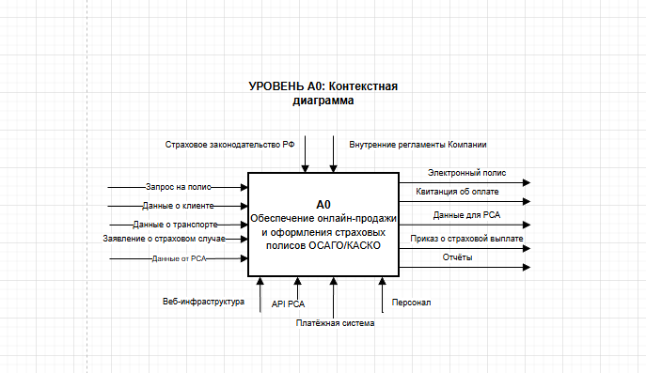
Рисунок 1 - IDEF0 диаграмма

Входные потоки: запрос на полис, данные о клиенте, данные о транспорте, заявление о страховом случае, данные от РСА
Управляющие потоки: страховое законодательство РФ, внутренние регламенты Компании.
Механизмы: веб-инфраструктура, API РСА, платёжная система, персонал.
Выходные потоки: Электронный полис, квитанция об оплате, данные для РСА, приказ о страховой выплате, отчёты.

Декомпозиция процессов в IDEF0
Контекстная диаграмма декомпозируется на пять дочерних процессов (см. рисунок 2). Декомпозиция выполнена по принципу разделения основных функциональных областей системы.
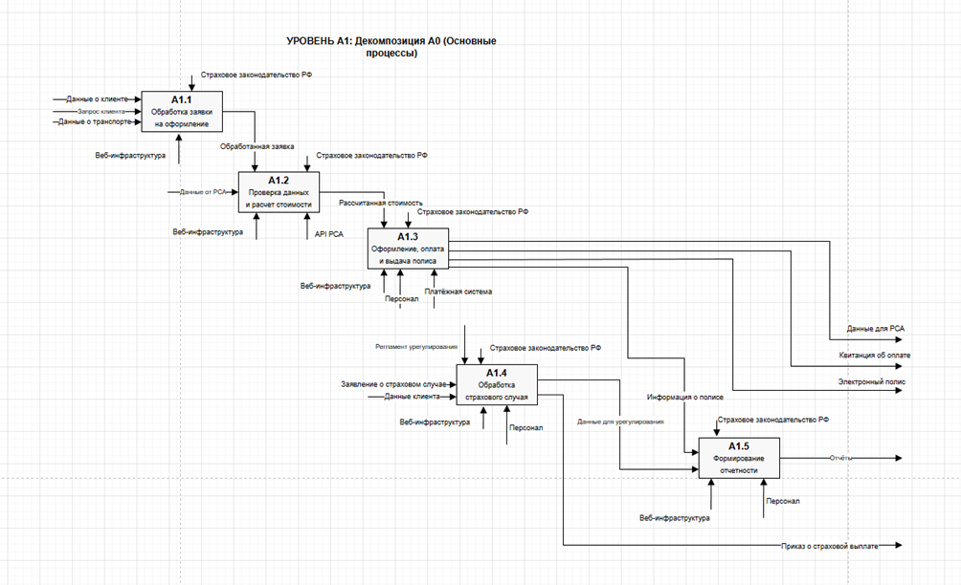
Рисунок 2 - Декомпозиция основных функциональных областей системы

Процесс A1.1. Обработка заявки на оформление
Обрабатывает входные потоки «запрос на полис», «данные о клиенте», «данные о транспорте».
Управляется «страховым законодательством РФ» и «внутренними регламентами компании».
Механизмы: веб-инфраструктура, персонал.
Выход: «обработанная заявка».
Процесс A1.2. Проверка данных и расчёт стоимости
Обрабатывает входной поток «обработанная заявка», а также внешние данные от «API РСА».
Управляется «страховым законодательством РФ».
Механизмы: веб-инфраструктура.
Выход: «рассчитанная стоимость».
Процесс A1.3. Оформление, оплата и выдача полиса
Обрабатывает входной поток «рассчитанная стоимость».
Управляется «страховым законодательством РФ».
Механизмы: веб-инфраструктура, платёжная система, персонал.
Выход: «электронный полис», «квитанция об оплате», «данные для РСА».
Процесс A1.4. Обработка страхового случая
Обрабатывает входной поток «заявление о страховом случае», «данные клиента».
Управляется «страховым законодательством РФ» и «регламентом урегулирования».
Механизмы: веб-инфраструктура, персонал.
Выход: «приказ о страховой выплате».

Декомпозиция процесса обработки страхового случая в IDEF0

Процесс A1.4 «Обработка страхового случая» декомпозируется на четыре дочерних процесса (см. рисунок 3). Декомпозиция выполнена по принципу разделения этапов урегулирования страхового случая.
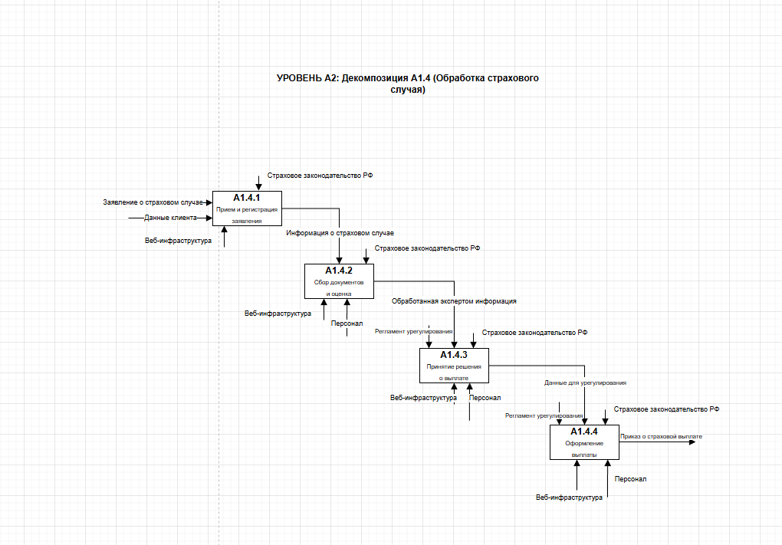
Рисунок 3 - Декомпозиция процесса обработки страхового случая

Процесс A1.4.1. Приём и регистрация заявления
Обрабатывает входные потоки «заявление о страховом случае», «данные клиента».
Управляется «страховым законодательством РФ».
Механизмы: веб-инфраструктура.
Выход: «информация о страховом случае».
Процесс A1.4.2. Сбор документов и оценка
Обрабатывает входной поток «информация о страховом случае».
Управляется «страховым законодательством РФ» и «регламентом урегулирования».
Механизмы: веб-инфраструктура, персонал.
Выход: «обработанная экспертом информация».
Процесс A1.4.3. Принятие решения о выплате
Обрабатывает входной поток «обработанная экспертом информация».
Управляется «страховым законодательством РФ» и «регламентом урегулирования».
Механизмы: веб-инфраструктура, персонал.
Выход: «данные для урегулирования».
Процесс A1.4.4. Оформление выплаты
Обрабатывает входной поток «данные для урегулирования».
Управляется «страховым законодательством РФ» и «регламентом урегулирования».
Механизмы: веб-инфраструктура, персонал.
Выход: «приказ о страховой выплате».

Требования к информационной системе

Функциональные требования
Функциональные требования сформулированы в виде пользовательских истории (User Stories) для каждой роли.

Роль 1. Клиент (Страхователь) (указано в таблице 8)
Таблица 8 - Use Stories роль - клиент
ID |  | User Story
US-1.1 |  | Как клиент, выбирающий страховку для нового автомобиля, я хочу ввести данные машины (марка, модель, год, VIN) и свои данные в онлайн-калькулятор, чтобы мгновенно увидеть точную стоимость полиса и сравнить несколько вариантов покрытия, не обзванивая компании.
Продолжение таблицы 8
US-1.2 |  |  | Как клиент, попавший в ДТП, я хочу в личном кабинете нажать кнопку «Заявить о страховом случае», чтобы система автоматически подставила данные из моего профиля и активного полиса, и мне осталось только прикрепить фотографии повреждений авто, выбрать удобное СТО и отправить заявку, чтобы официально зафиксировать случай для выплаты, не дожидаясь ГИБДД и не теряя время на бумажную волокиту.
US-1.3 |  |  | Как постоянный клиент, я хочу видеть в личном кабинете архив всех моих полисов ОСАГО и КАСКО за последние годы и историю обращений с выплатами, чтобы быстро находить нужные данные для налогового вычета или при споре со страховой, не храня много бумаг.

Роль 2. Страховой агент (Менеджер по продажам) (указано в таблице 9)
Таблица 9 - Use Stories роль - Страховой агент (Менеджер по продажам)
ID |  | User Story
US-2.1 |  | Как страховой агент на точке продаж, я хочу по номеру VIN автомобиля автоматически подгрузить его полные данные из базы и быстро рассчитать несколько тарифов ОСАГО и КАСКО в одном интерфейсе, чтобы за 5 минут предложить клиенту готовые варианты и оформить полис, не переключаясь между разными программами и сайтами.

Продолжение таблицы 9
US-2.2 |  | Как агент, который продал полис КАСКО, я хочу видеть в личном кабинете список своих клиентов и статус обработки их заявлений о выплате (принято, на осмотре, выплачено), чтобы оперативно отвечать на вопросы клиентов о ходе дела.
US-2.3 |  | Как страховой агент, я хочу одним действием отфильтровать клиентов, у которых полис истекает через 30 дней, и отправить им персональное SMS-напоминание, чтобы автоматически стимулировать повторные продажи и не упускать клиентов, которые могли забыть о продлении.
Роль 3. Администратор сайта (указано в таблице 10)
Таблица 10 - Use Stories роль - Администратор сайта
ID |  | User Story
US-3.1 |  | Как администратор сайта страховой компании, я хочу через единую админ-панель изменить базовую ставку для калькулятора ОСАГО, добавить новую акцию или отредактировать текст на главной, чтобы самостоятельно и оперативно управлять контентом, не обращаясь каждый раз к веб-разработчикам и не теряя времени на согласования.
US-3.2 |  | Как администратор, ответственный за финансовые операции, я хочу каждый день получать автоматический отчёт со списком всех успешных и неудачных онлайн-платежей за полисы, с указанием суммы, номера полиса и причины отказа, чтобы сверять поступления с банком, выявлять проблемы с платёжным шлюзом и находить заявки, где клиент не завершил оплату.

Продолжение таблицы 10
US-3.3 |  | Как администратор, я хочу в панели управления настраивать права доступа для новых сотрудников, чтобы обеспечивать информационную безопасность и не допуская несанкционированного доступа к конфиденциальным данным (платежи, персональные данные клиентов).

Проектирование базы данных

Концепция информационной базы
Проектирование базы данных выполнено в соответствии с требованиями к структуре и функционированию системы. Выделены следующие подсистемы, каждая из которых опирается на соответствующие таблицы БД (указано в таблице 11).
Таблица 11 - Концепция информационной базы данных
Подсистема | Таблицы в бд
Аутентификации и авторизации | users, user_types
Управления клиентскими профилями | client_profiles, client_driver_categories
Управления транспортными средствами | vehicles, vehicle_categories
Управления страховыми продуктами | policy_types, tariffs
Оформления и хранения полисов | policies
Обработки страховых случаев | accidents
Уведомлений и коммуникаций | notifications
Административного управления | users, user_types, notifications

Основные сущности информационной базы (см. рисунок 4):
- Пользователь (users) - хранит учётные записи всех пользователей системы: email, телефон, хеш пароля. Каждый пользователь относится к определённому типу через связь с таблицей user_types (admin, agent, client).
- Тип пользователя (user_types) - справочник ролей пользователей в системе: администратор, страховой агент, клиент.
- Профиль клиента (client_profiles) - расширенная информация о клиенте: фамилия, имя, отчество, дата рождения, паспортные данные, водительское удостоверение, стаж вождения, класс бонус-малус, наличие аварий за последний год. Связан с пользователем (user_id). Паспортные и водительские данные хранятся непосредственно в этой таблице (без вынесения в отдельные справочники).
- Категории прав клиента (client_driver_categories) - связующая таблица, позволяющая одному клиенту иметь несколько категорий водительских прав (A, B, C, D, E). Связана с профилем клиента и справочником vehicle_categories. Обеспечивает гибкость при проверке права управления транспортным средством.
- Транспортное средство (vehicles) - информация об автомобилях клиента: государственный номер, марка, модель, год выпуска, мощность в лошадиных силах, VIN-номер, цена приобретения, пробег, наличие трекера, тип парковки. Связан с клиентом (client_id) и справочником vehicle_categories.
- Категория транспортного средства (vehicle_categories) - справочник категорий ТС (мотоциклы - A, легковые - B, грузовые - C, автобусы - D, прицепы - E).
- Тип полиса (policy_types) - справочник видов страхования (ОСАГО, КАСКО).
- Тариф (tariffs) - хранит базовые ставки и коэффициенты для расчёта стоимости полиса в зависимости от категории ТС, типа полиса и выбранного метода расчёта (basic для ОСАГО, coefficient для КАСКО).
- Полис (policies) - основная сущность системы. Фиксирует факт оформления страхового полиса: номер полиса, тип, клиент, транспортное средство, тариф, базовая и итоговая цена, сумма скидки, даты начала и окончания действия, статус (черновик, активный, истёкший, отменённый), сумма франшизы и покрытия.
- Страховой случай (accidents) - фиксирует информацию о наступлении страхового случая: дата, сумма ущерба, наличие вины клиента, описание, статус рассмотрения (на рассмотрении, одобрено, отклонено, выплачено). Связан с клиентом (client_id) и полисом (policy_id).
- Уведомление (notifications) - хранит уведомления для пользователей: сообщение, статус прочтения, дополнительные данные в формате JSON (например, размер скидки, количество дней до окончания полиса). Связан с пользователем (user_id).
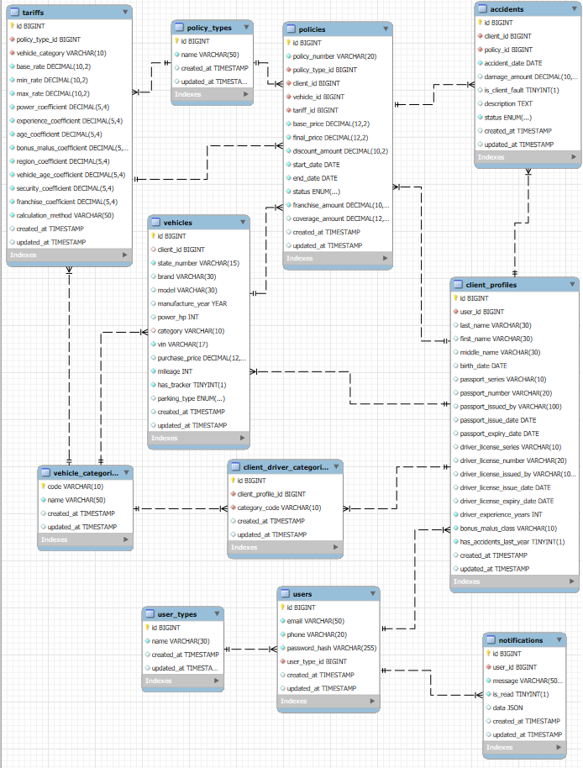
Рисунок 4 - Схема Базы данных

Построение функционально-алгоритмической структуры

Для описания взаимодействия пользователей с разрабатываемой системой построена диаграмма вариантов использования (use case diagram) в нотации UML. Диаграмма позволяет выделить основные функциональные требования к системе и показать, какие роли пользователей имеют доступ к тем или иным функциям.
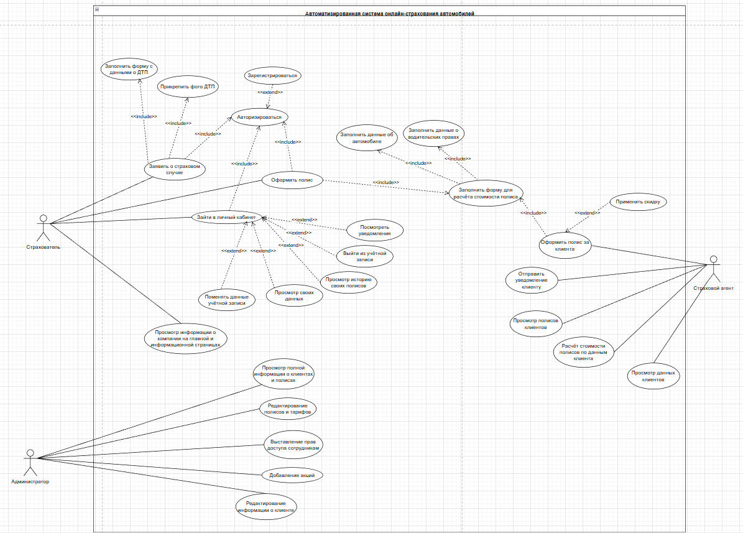
Рисунок 5 - UML диаграмма
На диаграмме вариантов использования (см. рисунок 5) выделены три основных актора:
- Страхователь - пользователь, желающий получить страховой полис онлайн;
- Страховой агент - сотрудник страховой компании, работающий с клиентами;
- Администратор - технический специалист, управляющий системой.

Функциональные возможности страхователя

Страхователь взаимодействует с системой в рамках следующих вариантов использования:
- Зарегистрироваться - создание учётной записи в системе. Включает в себя (<<include>>) авторизацию.
- Авторизироваться - вход в систему по email и паролю.
- Зайти в личный кабинет - основная точка входа для работы с полисами и данными. Расширяется (<<extend>>) следующими функциями:
- просмотр истории своих полисов;
- просмотр своих данных;
- изменение данных учётной записи;
- просмотр уведомлений;
- выход из учётной записи.
- Заполнить форму для расчёта стоимости полиса - включает в себя (<<include>>) заполнение данных об автомобиле и данных о водительских правах. После успешного расчёта включает (<<include>>) оформление полиса.
- Оформить полис - включает (<<include>>) заполнение формы расчёта (повторный вызов) и авторизацию.
- Заявить о страховом случае - включает в себя (<<include>>) заполнение формы с данными о ДТП, прикрепление фото ДТП и авторизацию.
Для незарегистрированных пользователей реализован вариант использования «Просмотр информации о компании на главной и информационной страницах», не требующий авторизации.

Функциональные возможности страхового агента

Страховой агент имеет расширенные права по сравнению со страхователем:
- Оформить полис за клиента - включает (<<include>>) заполнение формы для расчёта стоимости полиса (с возможностью ввода данных клиента). Расширяется (<<extend>>) функцией «Применить скидку».
- Просмотр полисов клиентов - просмотр оформленных полисов.
- Расчёт стоимости полисов по данным клиента - быстрый расчёт с использованием сохранённых данных клиента.
- Просмотр данных клиентов - доступ к профилям клиентов.
- Отправить уведомление клиенту - информирование клиентов о статусе полисов, скидках и напоминаниях.

Функциональные возможности администратора

Администратор осуществляет управление системой и настройку бизнес-правил:
- Редактирование полисов и тарифов - изменение базовых ставок и коэффициентов для расчёта страховки.
- Просмотр полной информации о клиентах и полисах - агрегированный просмотр всех данных системы.
- Выставление прав доступа сотрудникам - назначение ролей (агент, администратор) для пользователей.
- Добавление акций - создание и управление промо-акциями для клиентов.
- Редактирование информации о клиенте - изменение персональных данных клиентов при необходимости.
- Все варианты использования, связанные с созданием, редактированием или оформлением данных, требуют предварительной авторизации пользователя в системе.

Проектирование пользовательского интерфейса

Главные экраны
Первым делом была подобрана основная цветовая политра, выполненая в коричноватых стилях, для создания эффекта строгости, но не слишком (см. рисунок 3).

Рисунок 6 - Цветовая политра
Далее были разработаны макеты основных экранов (см. рис. 7 - 17):
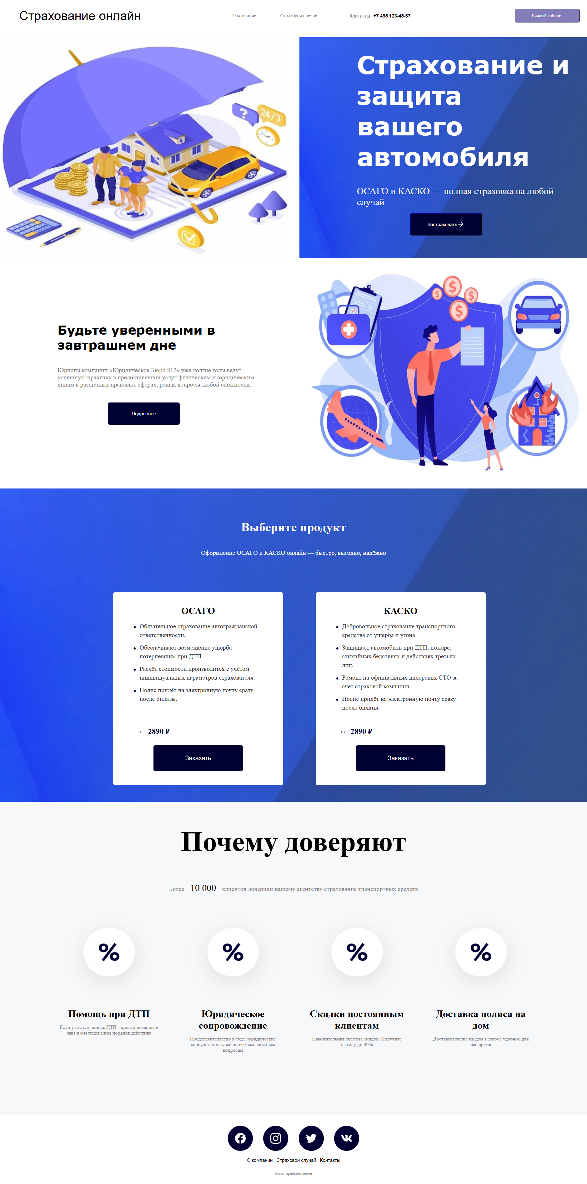
Рисунок 7 - Главная страница
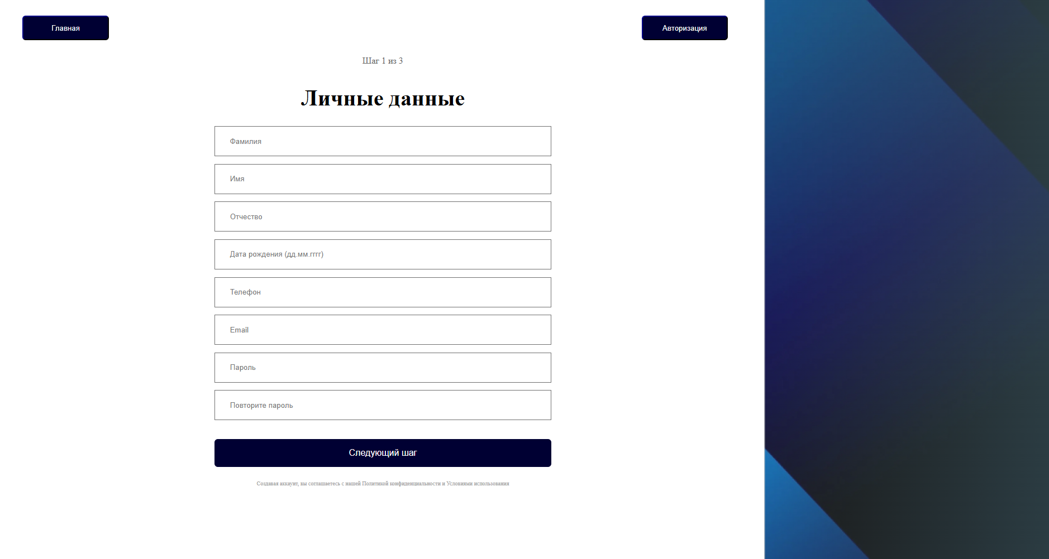
Рисунок 8 - Страница регистрации
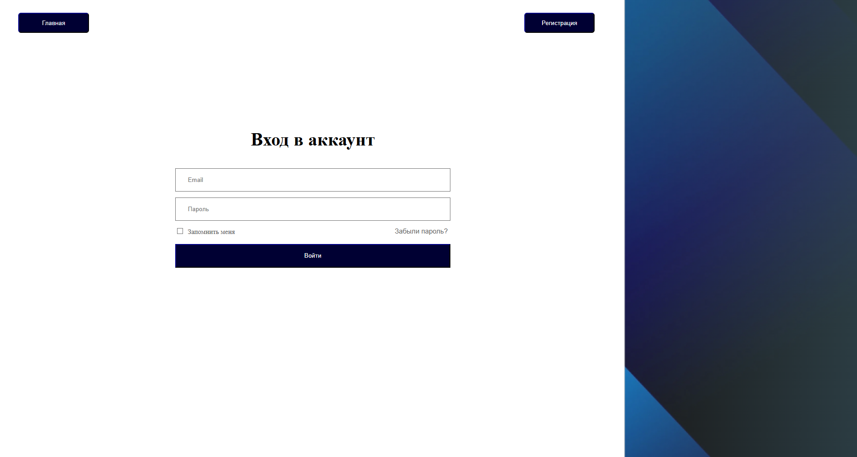
Рисунок 9 - Страница авторизации
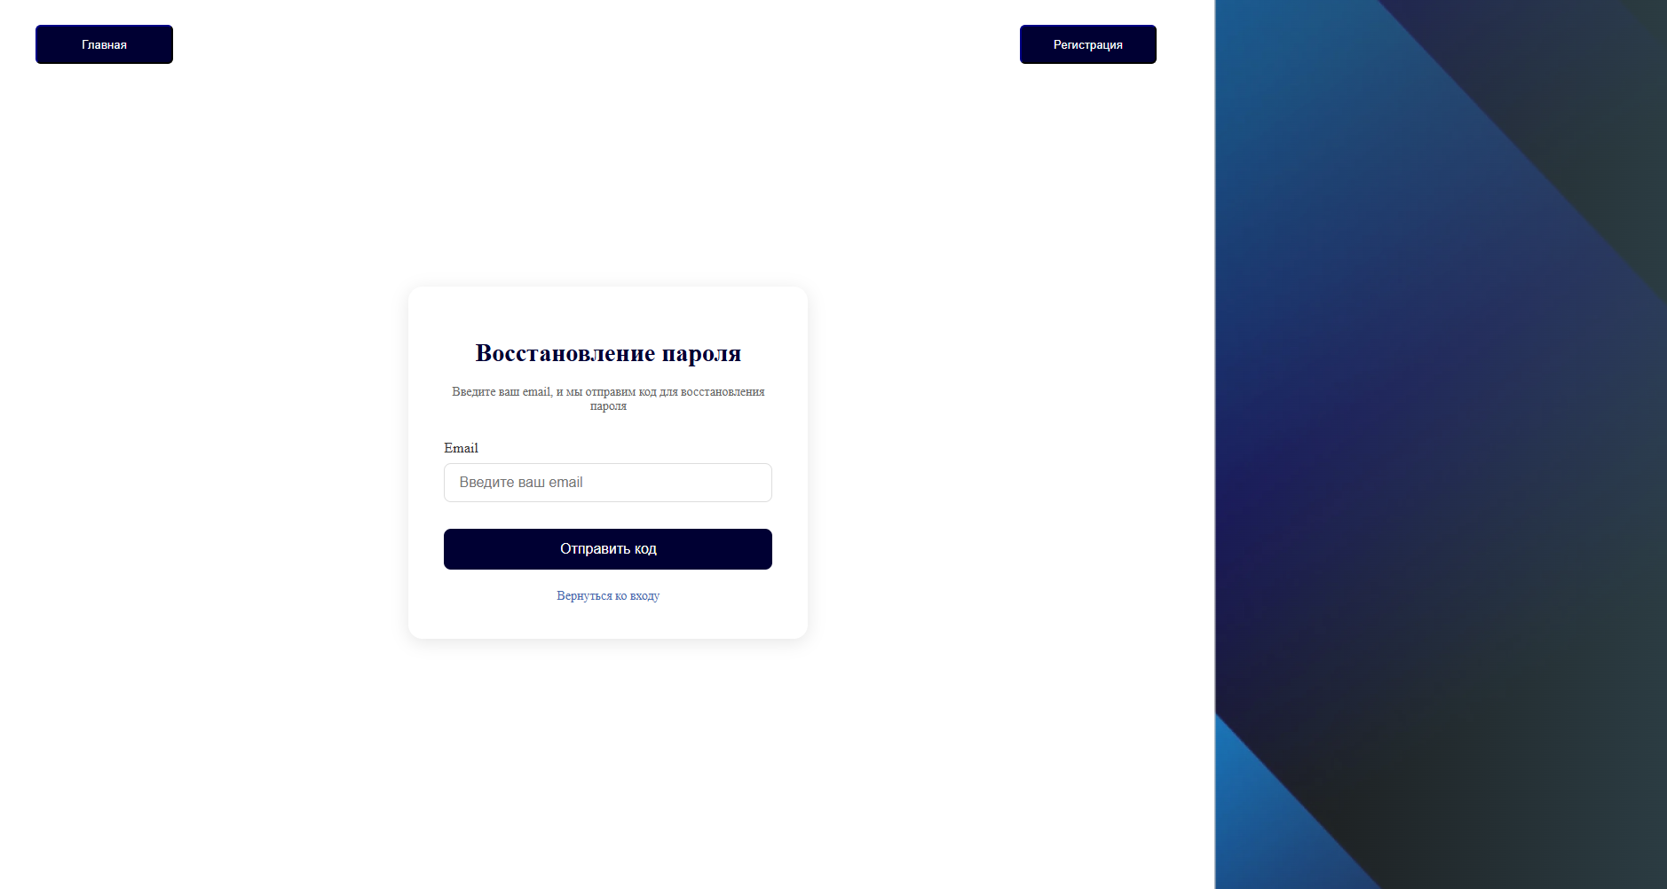
Рисунок 10 - Страница «Забыли пароль»
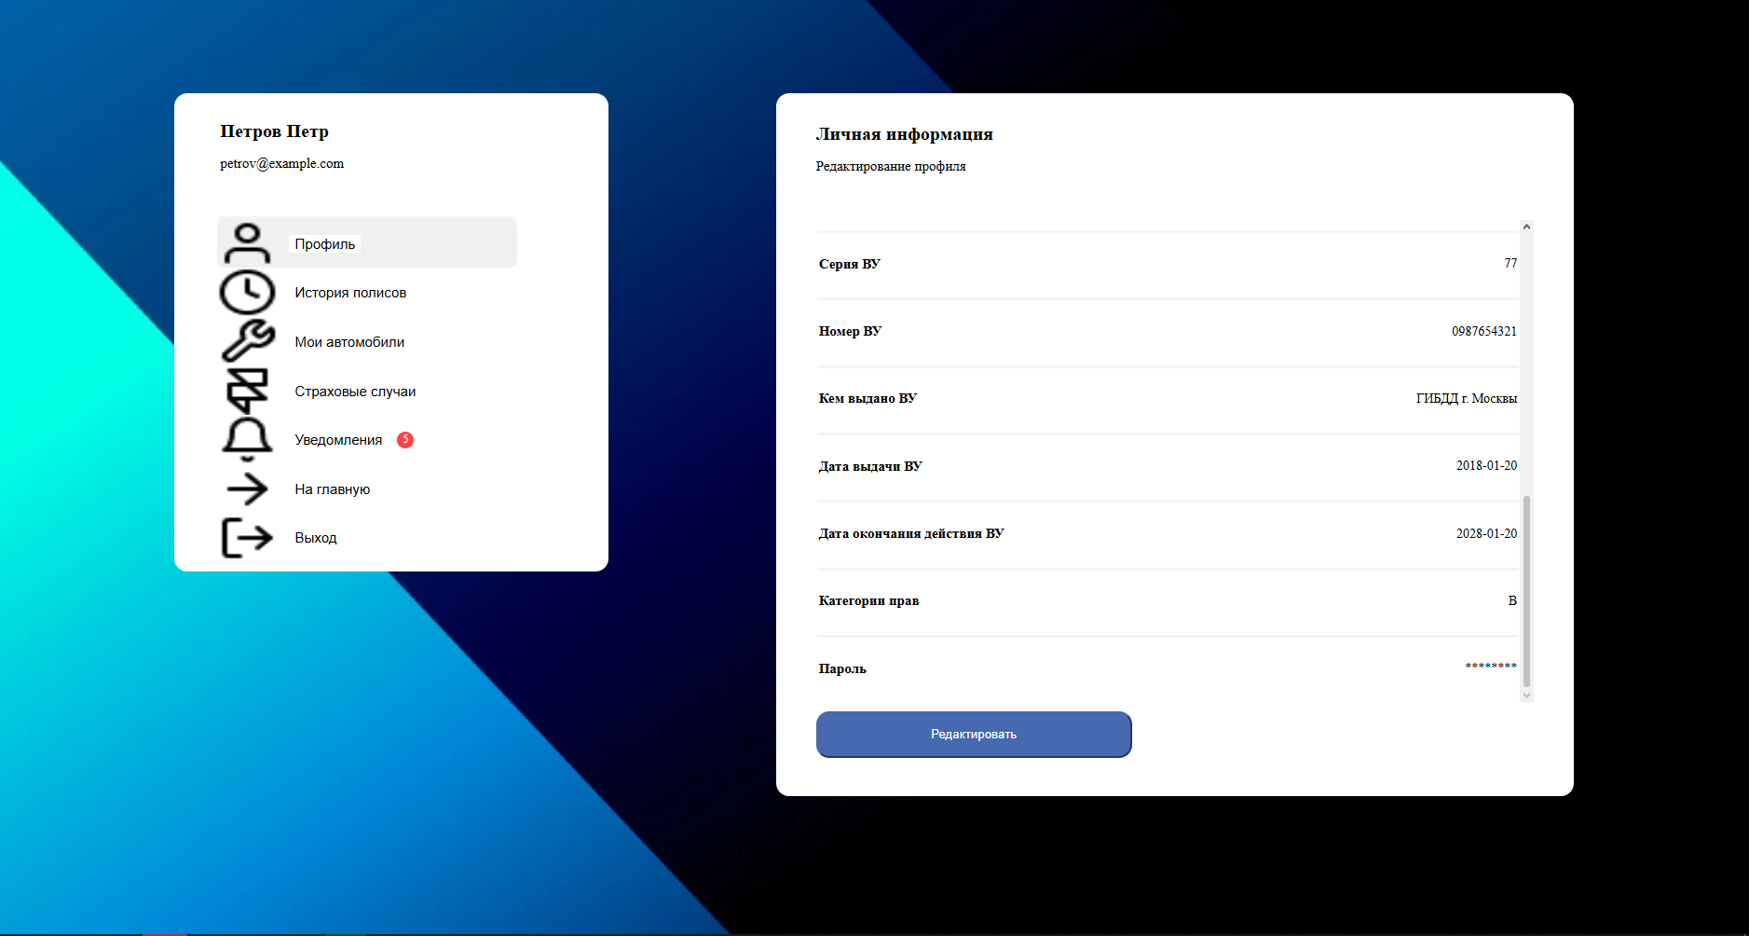
Рисунок 11 - Страница профиля
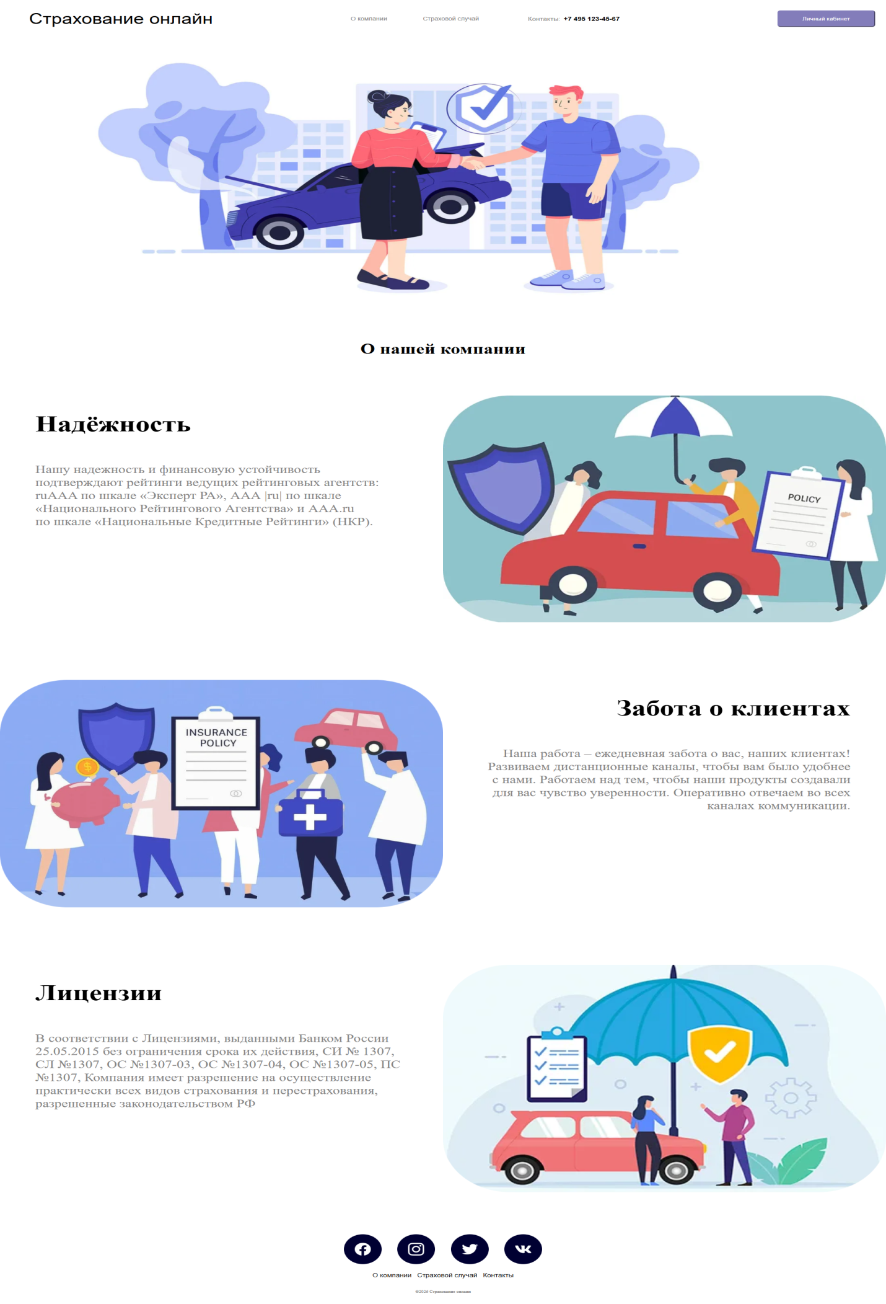
Рисунок 12 - Страница «О компании»
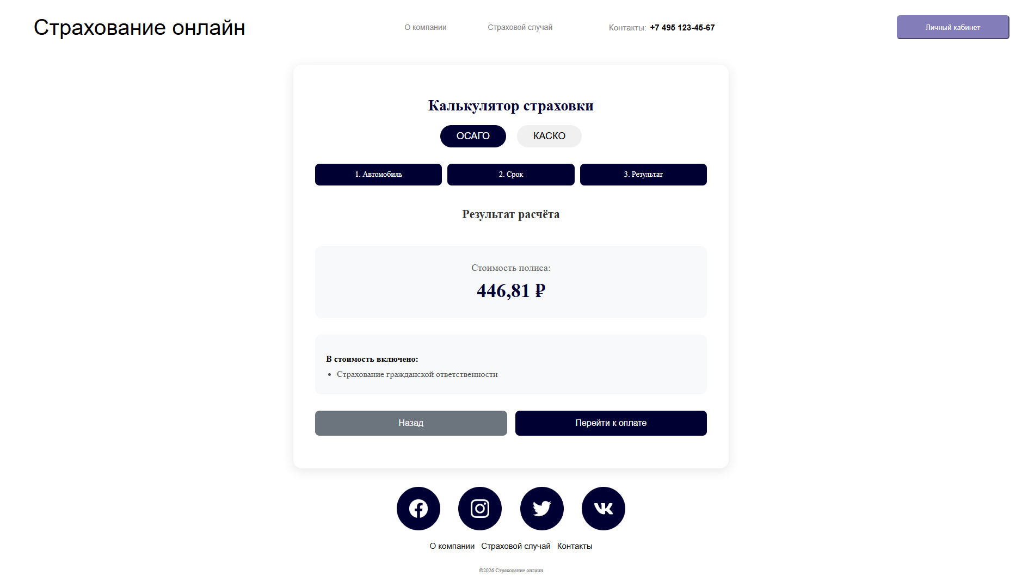
Рисунок 13 - Страница калькулятора
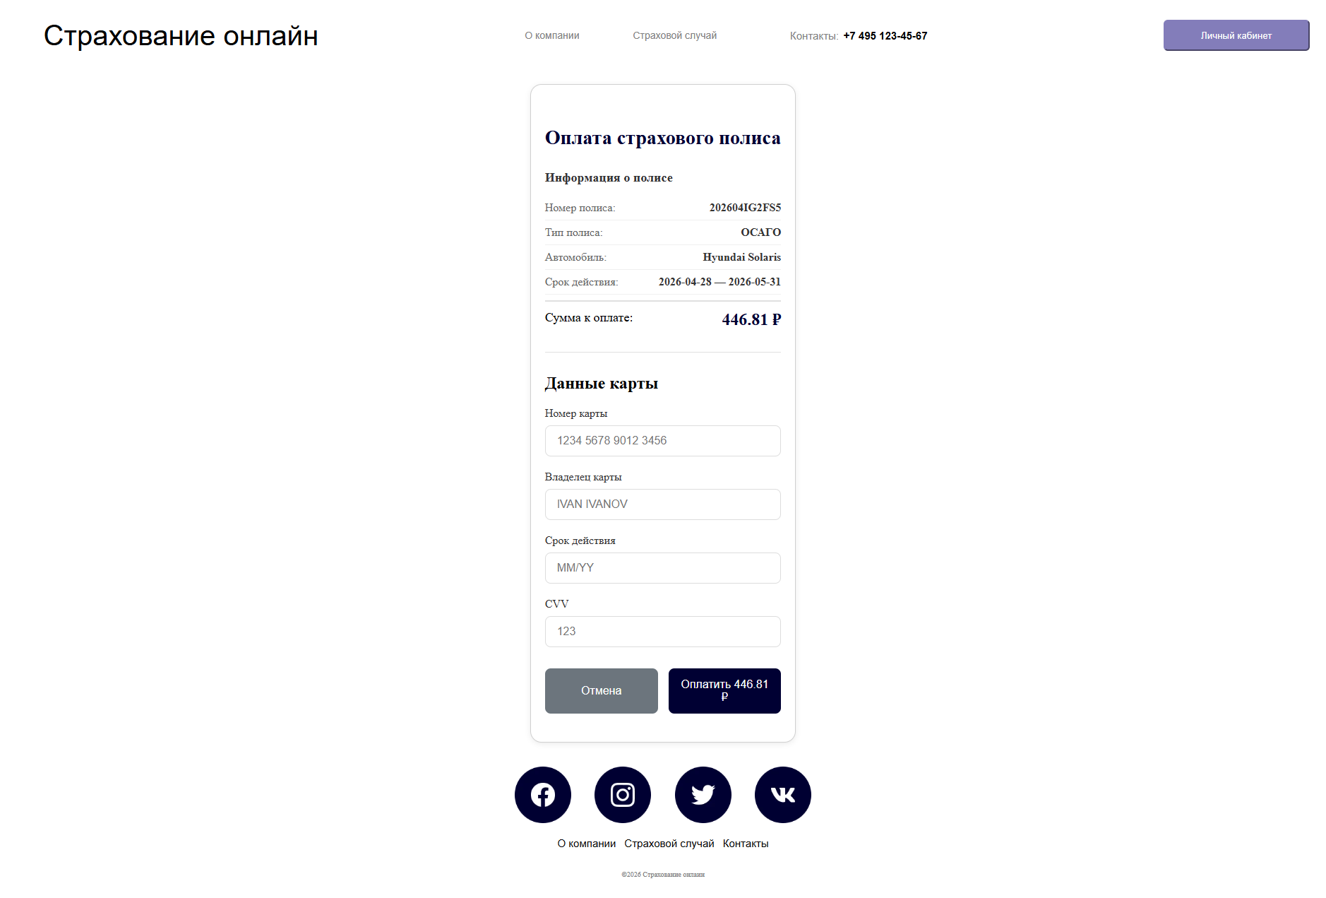
Рисунок 14 - Страница оплаты

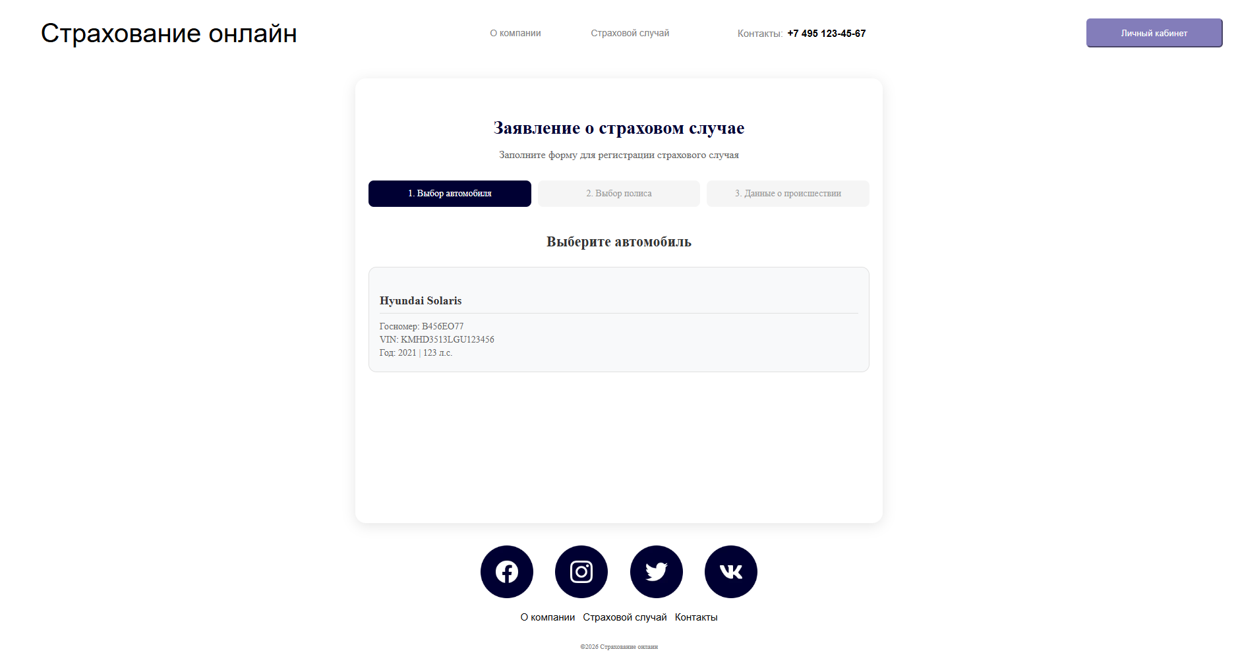
Рисунок 15 - Страница «Страховой случай»
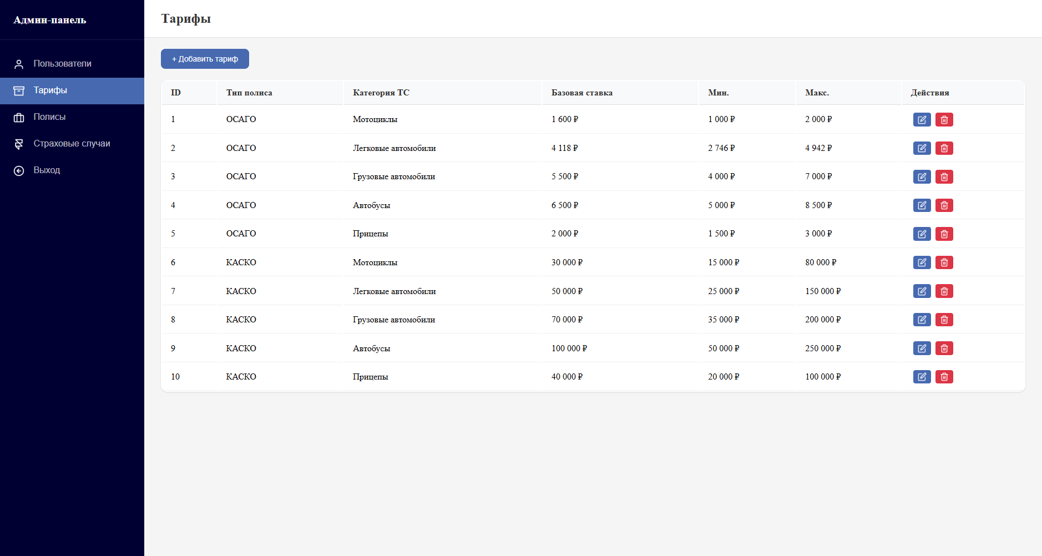
Рисунок 16 - Страница Админ-панели
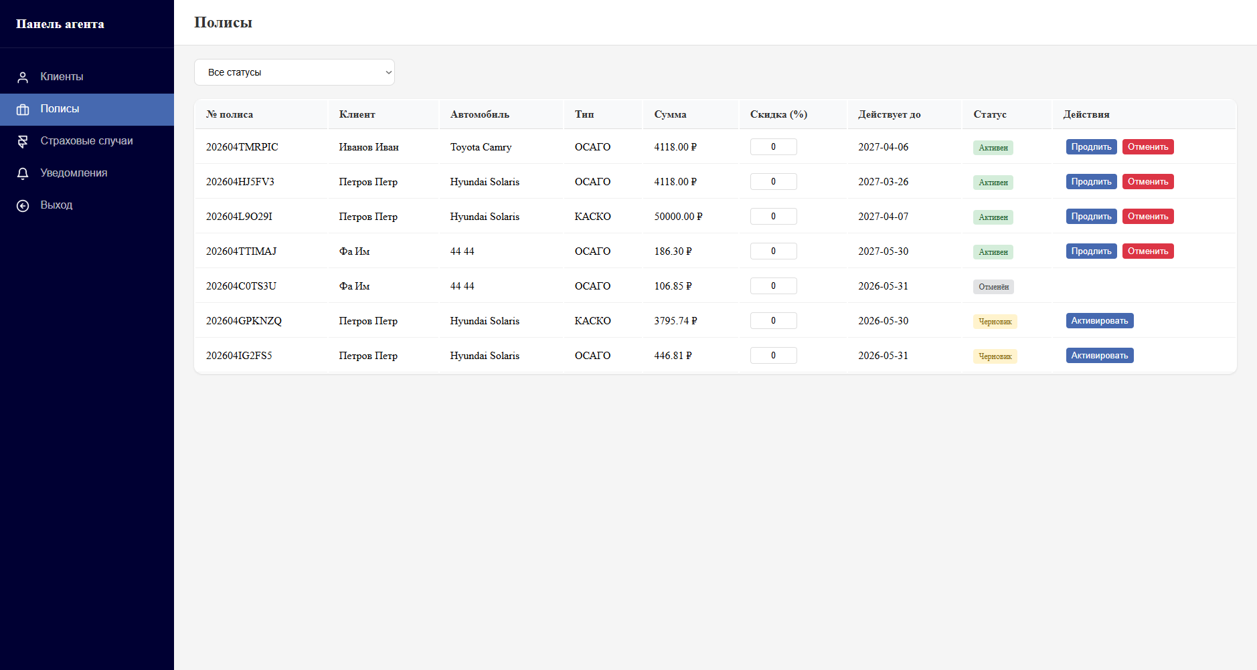
Рисунок 17 - Страница панели страхового агента

Выбор технологий

Требования к программно-аппаратной платформе
Для пользователей (указано в таблице 12).
Таблица 12 - Программно-аппаратная платформа для пользователей
Компонент | Требование | Пояснение
ОС | Любая (Windows, macOS, Linux, iOS, Android) | Веб-приложение через браузер
Браузер | Chrome 90+, Firefox 88+, Safari 14+, Edge 90+ | Современные браузеры
Разрешение | от 320px | Адаптивный дизайн
Интернет | от 1 Мбит/с | Для загрузки страниц

Для сервера (указано в таблице 13).
Таблица 13 - Программно-аппаратная платформа для сервера
Компонент | Минимальные требования | Рекомендуемые требования
ОС | Ubuntu 22.04 LTS | Ubuntu 22.04 LTS
CPU | 2 vCPU | 4 vCPU
RAM | 2 ГБ | 8 ГБ
Диск | 1 ГБ SSD | 50 ГБ SSD
ПО | PHP 8.1+, MySQL 8.0+, Nginx/Apache | PHP 8.2+, MySQL 8.0+, Nginx

Описание основных технологий
Языки программирования (указано в таблице 14).
Таблица 14 – Языки программирования
Технология | Версия | Назначение
PHP | 8.1+ | Бэкенд (серверная логика)
JavaScript | ES6+ | Фронтенд (типизированный JavaScript)

Фреемворки и библиотеки бекенд (указано в таблице 15).
Таблица 15 – Фреемворки и библиотеки бекенд
Технология | Назначение
Laravel | Веб-фреймворк (ORM, аутентификация, админ-панель, миграции)
Laravel Sanctum | JWT-аутентификация

Фреемворки и библиотеки фронтенд (указано в таблице 16).
Таблица 16 – Фреемворки и библиотеки фронтенд
Технология | Назначение
React | UI-компоненты, виртуальный DOM
React Router | Клиентская маршрутизация
Axios | HTTP-запросы к бэкенду (с перехватчиками для токенов)

Инструменты сборки и контейнеризации (указано в таблице 17).
Таблица 17– Инструменты сборки и контейнеризации
Технология | Назначение
MySQL | Реляционная СУБД (ACID, внешние ключи, индексы, хранение данных клиентов, полисов и страховых случаев)

Фреемворки и библиотеки фронтенд (указано в таблице 18).
Таблица 18 – Фреемворки и библиотеки бекенд
Технология | Назначение
Composer | Управление PHP-зависимостями (Laravel и пакеты)
npm | Управление JavaScript-зависимостями (React, React Router, Axios)

Контроль версий (указано в таблице 19).
Таблица 19 – Контроль версий
Технология
Git | Система контроля версий
GitHub | Хостинг репозитория

Обоснование выбора стека технологий
Почему PHP и Laravel для бэкенда [3]:
- Скорость разработки - Laravel предоставляет готовые компоненты: ORM (Eloquent), аутентификацию, миграции, маршрутизацию, защиту от CSRF и XSS.
- Соответствие требованиям безопасности - хэширование паролей (bcrypt), ролевая модель (user_types), защита от SQL-инъекций через Eloquent.
- Удобство работы с БД - миграции позволяют версионировать структуру базы данных, сидеры - заполнять тестовыми данными.
- Большое сообщество и экосистема - множество готовых пакетов, обширная документация.
Почему React для фронтенда [1]:
- Компонентный подход - переиспользование UI-блоков (карточки тестов, формы вопросов).
- Адаптивность - React хорошо работает с адаптивным дизайном.
- Экосистема - React Router (маршрутизация), Axios (HTTP-запросы).
Почему MySQL [14]:
- Скорость разработки - Laravel предоставляет готовые компоненты: ORM (Eloquent), аутентификацию, миграции, маршрутизацию, защиту от CSRF и XSS.
- Соответствие требованиям безопасности - хэширование паролей (bcrypt), ролевая модель (user_types), защита от SQL-инъекций через Eloquent.
- Удобство работы с БД - миграции позволяют версионировать структуру базы данных, сидеры - заполнять тестовыми данными.
- Большое сообщество и экосистема - множество готовых пакетов, обширная документация.
Почему Laravel Sanctum для аутентификации [15]:
- Скорость разработки - Laravel предоставляет готовые компоненты: ORM (Eloquent), аутентификацию, миграции, маршрутизацию, защиту от CSRF и XSS.
- Соответствие требованиям безопасности - хэширование паролей (bcrypt), ролевая модель (user_types), защита от SQL-инъекций через Eloquent.
- Удобство работы с БД - миграции позволяют версионировать структуру базы данных, сидеры - заполнять тестовыми данными.
- Большое сообщество и экосистема - множество готовых пакетов, обширная документация.
Почему React Router DOM:
- Клиентская маршрутизация без перезагрузки страницы - пользователь перемещается между разделами сайта (главная, личный кабинет, форма расчёта, история полисов) мгновенно.
- Глубокая интеграция с React - маршруты объявляются непосредственно в компонентах.
Почему Axios:
- Удобная работа с HTTP-запросами - поддержка промисов, перехватчики (интерцепторы) для автоматической подстановки Bearer-токенов в заголовки.
- Простая обработка ошибок - единый блок catch для всех ошибок API.

РЕАЛИЗАЦИЯ ПРОЕКТА

Описание реализации

Архитектура приложения
Разработанное веб-приложение построено по классической клиент-серверной архитектуре. Серверная часть реализована на фреймворке Laravel (PHP), клиентская - на библиотеке React (JavaScript). Взаимодействие между клиентом и сервером осуществляется посредством REST API с обменом данными в формате JSON. Для аутентификации пользователей используются токены Laravel Sanctum.

Общая архитектура приложения представлена на рисунке 18.
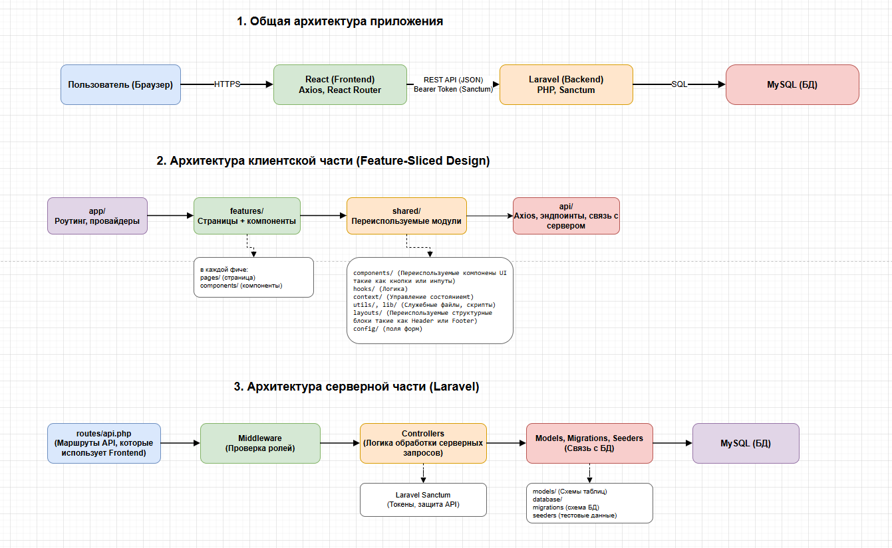
Рисунок 18 - Общая архитектура приложения
Клиентская часть (Frontend)
Клиентская часть выполнена на фреймворке React. В качестве методологии организации кода выбрана Feature-Sliced Design (FSD), которая позволяет структурировать проект по функциональным модулям (фичам), а не по технической роли файлов. Это обеспечивает высокую масштабируемость и удобство поддержки кода.
Структура клиентской части представлена на рисунке 19
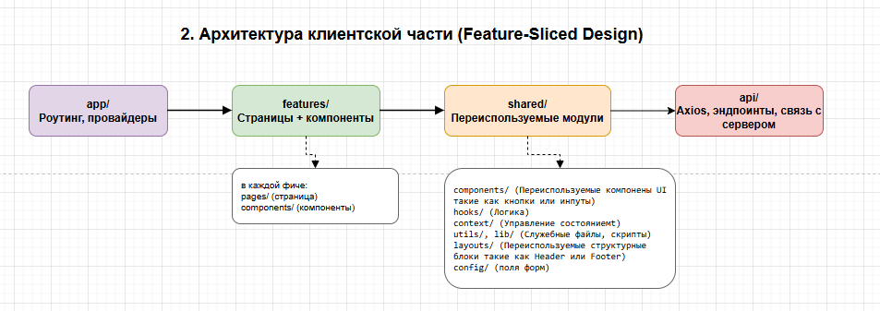
Рисунок 19 - Структура клиентской части
Основные слои архитектуры FSD:
- app/ - точка входа в приложение. Содержит только роутинг (настройку маршрутов и провайдеры).
- api/ - модуль взаимодействия с сервером. Содержит настройку HTTP-клиента (Axios), конфигурацию эндпоинтов и обработку запросов к бэкенду.
- features/ - функциональные модули приложения. Внутри каждой фичи находятся папки pages/ (страницы) и components/ (компоненты, относящиеся к этой странице). Такой подход позволяет группировать весь код, связанный с конкретным функционалом, в одном месте.
- shared/ - переиспользуемые утилиты, используемые во всём приложении:
- lib/ - вспомогательные библиотеки и утилиты (валидация, форматирование дат, работа с числами);
- hooks/ - кастомные React-хуки (например, useAuth, useForm);
- context/ - React-контексты для глобального состояния (например, контекст аутентификации);
- utils/ - вспомогательные функции;
- config/ - конфигурации (поля для форм, константы, маски ввода);
- components/ - общие UI-компоненты (кнопки, поля ввода, модальные окна);
- layouts/ - компоненты макетов страниц (шапка сайта, подвал, боковое меню).
Серверная часть (Backend)
Серверная часть реализована на фреймворке Laravel с использованием стандартной структуры, генерируемой фреймворком. Laravel обеспечивает MVC-архитектуру, объектно-реляционное отображение (ORM Eloquent), миграции для управления схемой базы данных, встроенную аутентификацию и маршрутизацию.
Структура серверной части представлена на рисунке 20.
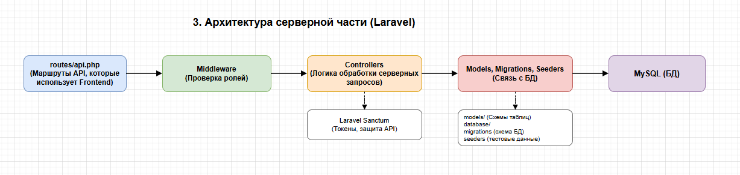
Рисунок 20 - Структура серверной части

Основные компоненты серверной части:
- app/Http/Controllers/ - контроллеры, обрабатывающие входящие HTTP-запросы. Каждый контроллер отвечает за определённый ресурс (например, PolicyController, AccidentController, AuthController). Валидация входящих данных выполняется непосредственно в методах контроллеров.
- app/Models/ - модели, соответствующие таблицам базы данных (User, ClientProfile, Vehicle, Policy, Accident, Tariff и др.). Модели содержат бизнес-логику, связи между сущностями и атрибуты.
- app/Http/Middleware/ - middleware-классы, выполняющие проверки до передачи запроса в контроллеры. В системе реализованы три middleware для проверки ролей пользователя: CheckAdminRole, CheckAgentRole и CheckClientRole, которые ограничивают доступ к определённым маршрутам в зависимости от типа учётной записи (администратор, агент, клиент).
- database/migrations/ - миграции, управляющие схемой базы данных. Позволяют создавать и изменять таблицы, добавлять индексы и внешние ключи, обеспечивая воспроизводимость структуры на любом окружении.
- database/seeders/ - сидеры, заполняющие базу данных тестовыми данными (типы полисов, тарифы, категории транспортных средств, тестовые пользователи). Это упрощает первоначальную настройку системы и тестирование.
- routes/api.php - файл маршрутизации для API-эндпоинтов. Все маршруты привязаны к контроллерам и сгруппированы по middleware (например, auth:sanctum для защищённых маршрутов).
Взаимодействие между клиентом и сервером происходит посредством AJAX-запросов через библиотеку Axios. Клиент отправляет HTTP-запросы на API-эндпоинты сервера, сервер обрабатывает их, взаимодействует с базой данных и возвращает ответ в формате JSON.

Руководство пользователя
Главная страница
При переходе на сайт пользователь попадает на главную страницу, где размещена общая информация о компании и доступен переход на форму для расчёта стоимости страховки. Главная страница представлена на рисунке 21.
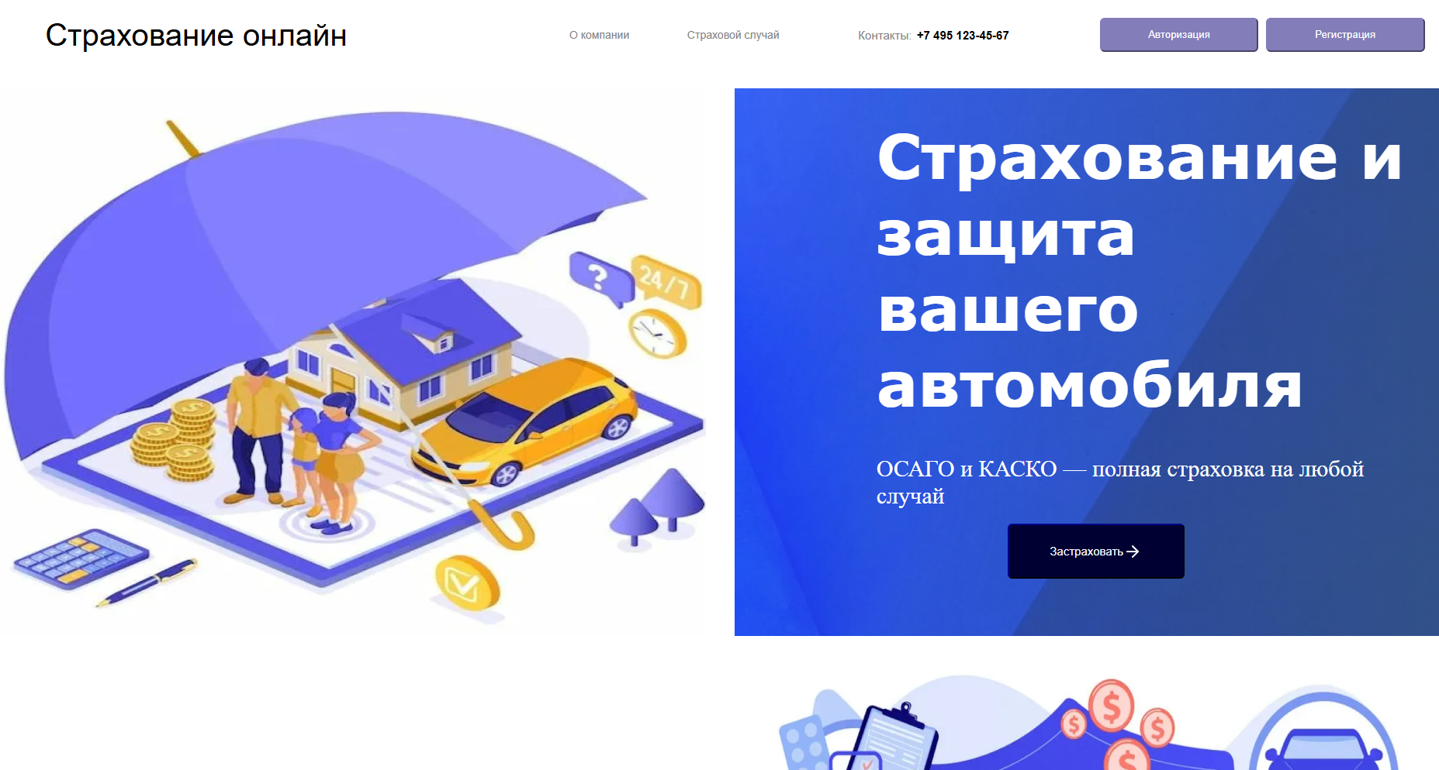
Рисунок 21 - Главная страница
Расчёт стоимости полиса без регистрации
Одним из ключевых преимуществ системы является возможность расчёта стоимости полиса без предварительной регистрации. Пользователь может ввести данные об автомобиле и получить расчёт, не создавая учётную запись. Интерфейс калькулятора представлен на рисунке 22.
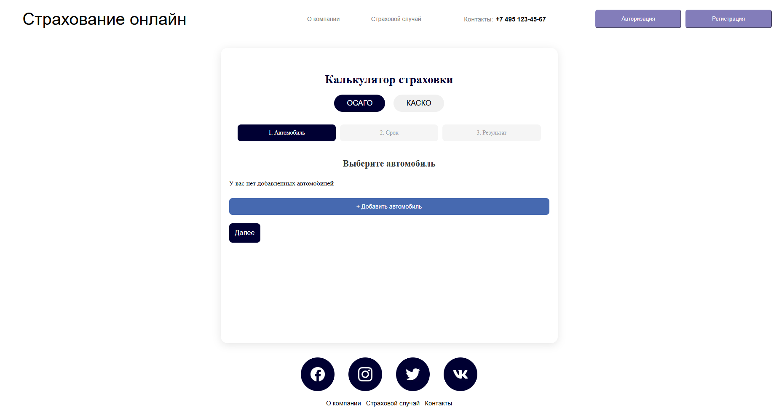
Рисунок 22 - Калькулятор расчёта стоимости полиса
Добавление автомобиля

Для расчёта необходимо добавить автомобиль в систему. Пользователь заполняет форму: указывает государственный номер, марку, модель, год выпуска, мощность в лошадиных силах, VIN-номер и другие параметры. Форма добавления автомобиля представлена на рисунке 23.
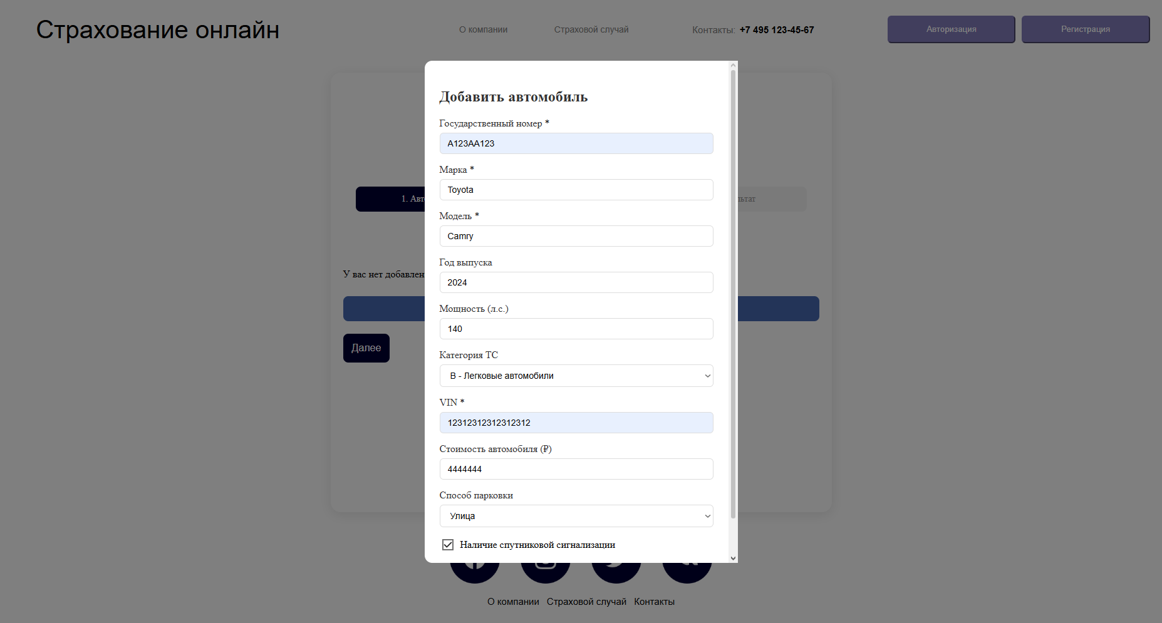
Рисунок 23 - Форма добавления автомобиля

Расчёт полиса
После добавления автомобиля пользователь выбирает тип полиса (ОСАГО или КАСКО) и нажимает кнопку «Рассчитать». Система отображает итоговую стоимость страховки. Результат расчёта представлен на рисунке 24.
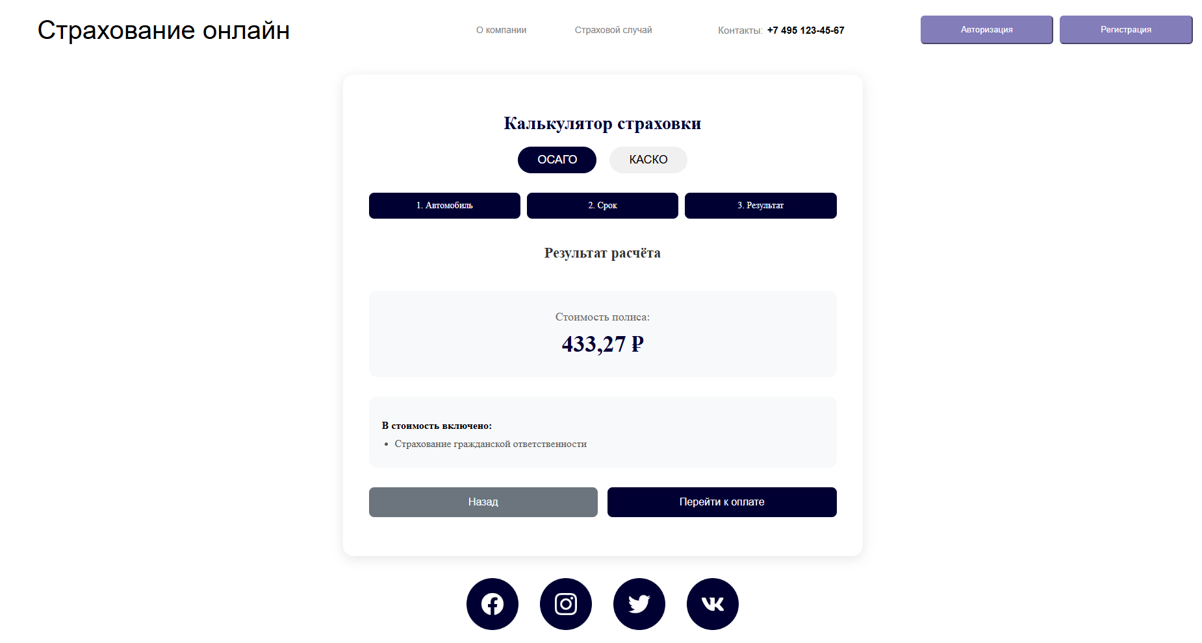
Рисунок 24 - Результат расчёта стоимости полиса
Оформление полиса
При нажатии кнопки «Оформить полис» система проверяет, авторизован ли пользователь. Если пользователь не авторизован, происходит перенаправление на страницу регистрации. Все поля валидируются и пользователю выводятся подсказки по правильному их заполнению. После успешной регистрации или авторизации пользователь возвращается к процессу оформления. Страница регистрации представлена на рисунке 25.
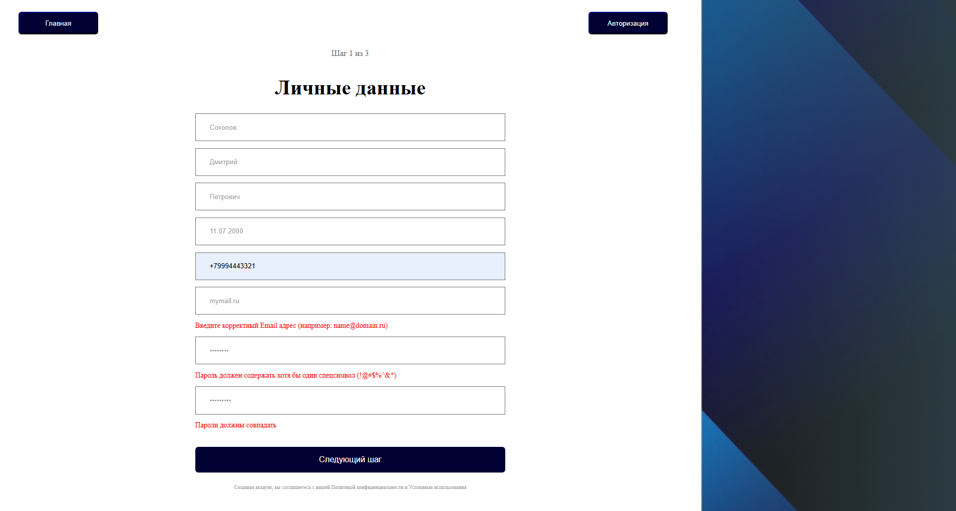
Рисунок 25 - Страница регистрации
После входа в систему оформленный полис сохраняется в базе данных. Пользователь может произвести оплату полиса. Страница оплаты представлена на рисунке 26.
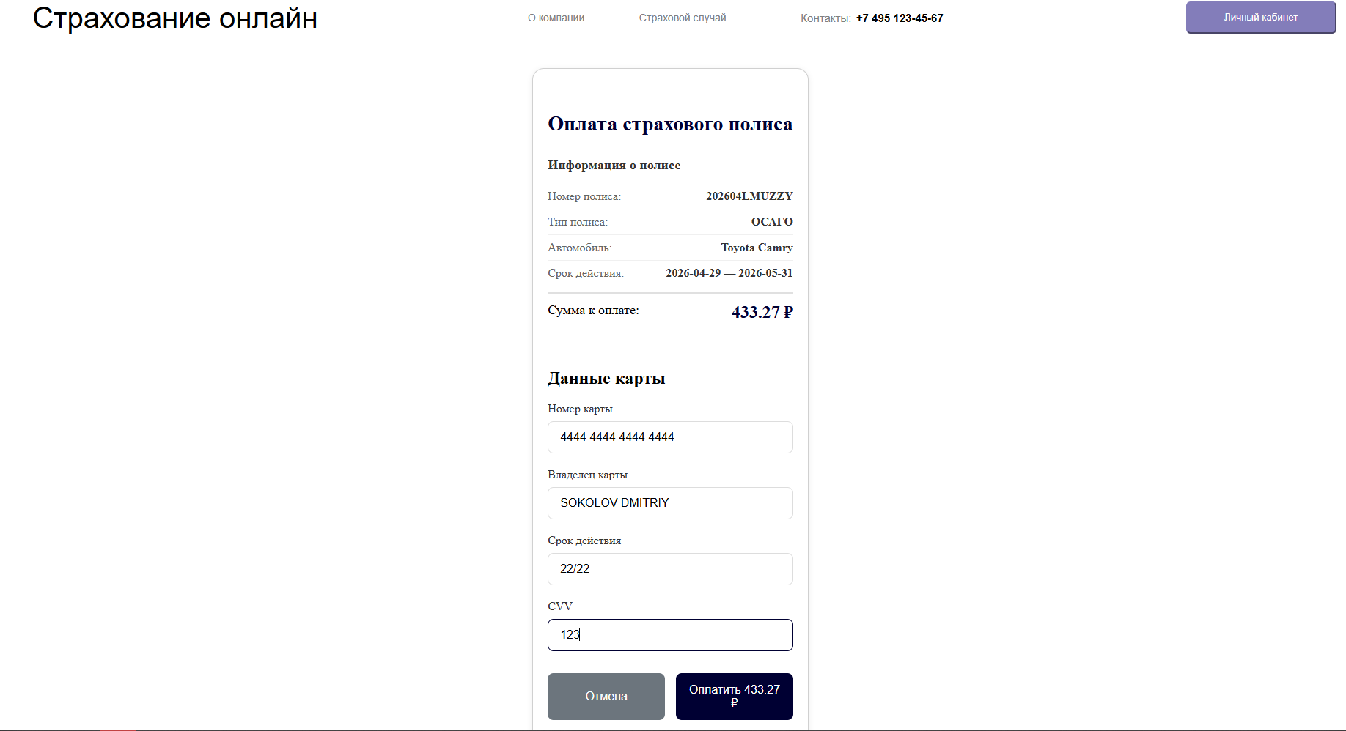
Рисунок 26 - Страница оплаты полиса
Личный кабинет
После успешного оформления и оплаты полис появляется в личном кабинете пользователя в разделе «История полисов».
Оплаченный полис в истории
Список оформленных полисов представлен на рисунке 27. Для каждого полиса отображаются номер, тип, даты начала и окончания действия, статус и сумма.
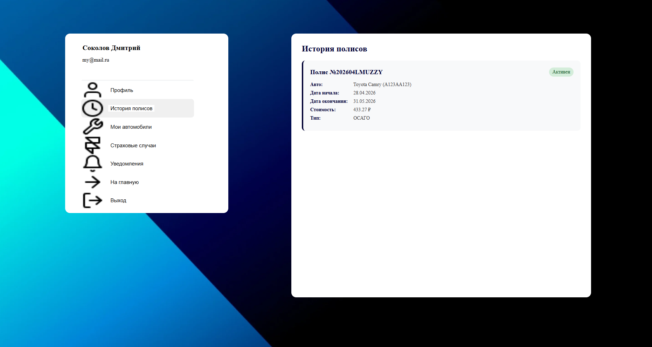
Рисунок 27 - История полисов в личном кабинете
Привязанные автомобили
Автомобиль, на который оформлен полис, отображается в разделе «Мои автомобили» (рисунок 28).
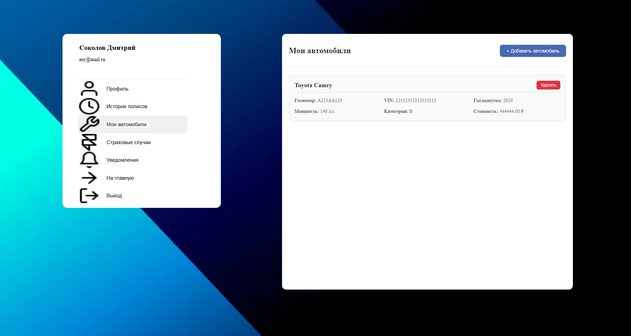
Рисунок 28 - Список автомобилей пользователя
Подача заявления о страховом случае
При наступлении страхового случая пользователь может подать заявление через систему. Для этого необходимо заполнить форму: указать дату происшествия, сумму ущерба, наличие вины и описание. Форма подачи заявления представлена на рисунке 29.
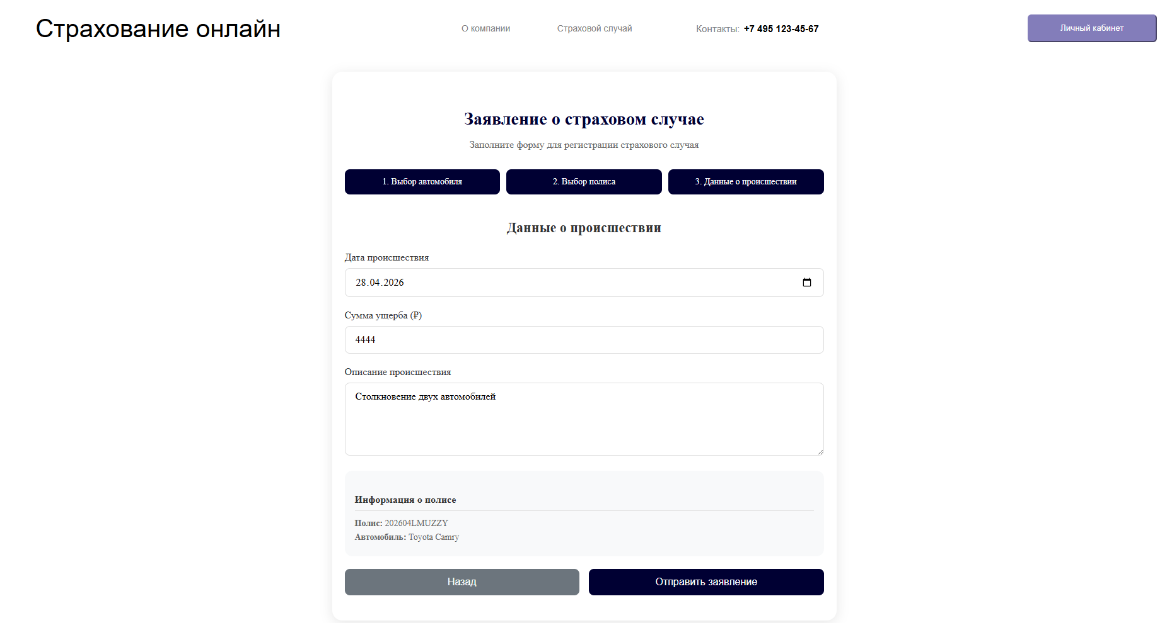
Рисунок 29 - Форма подачи заявления о страховом случае
После отправки заявление сохраняется в системе. В профиле пользователя в разделе «Страховые случаи» отображается поданное заявление (рисунок 30).
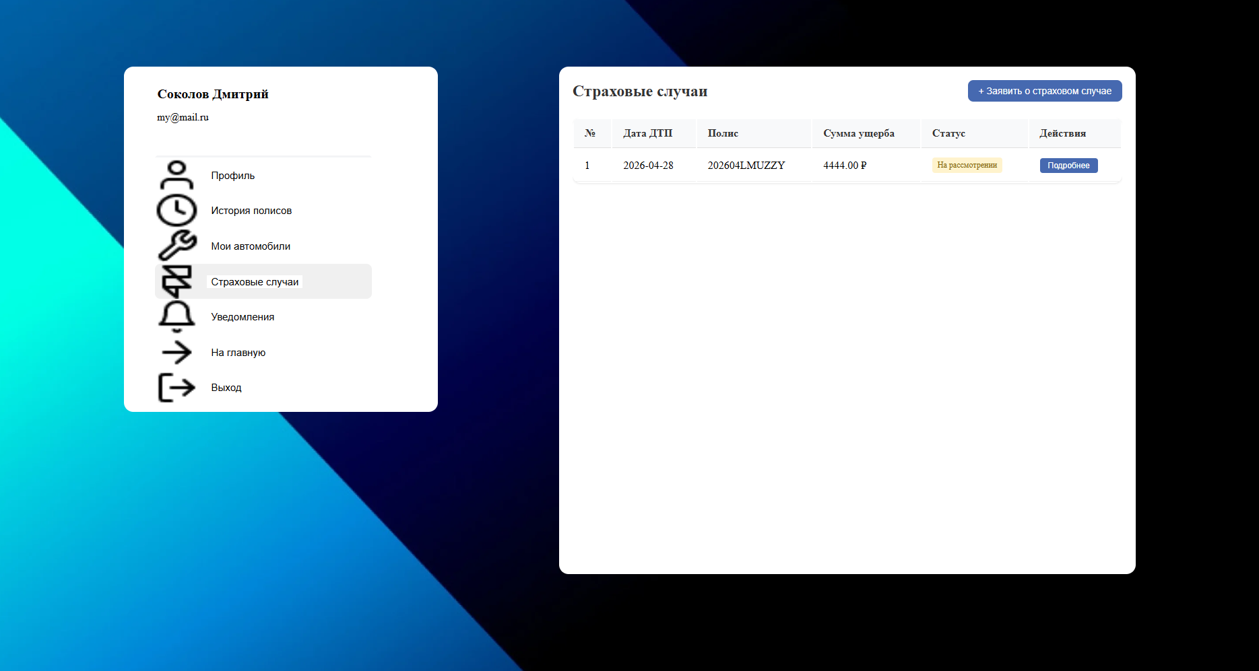
Рисунок 30 - Страховые случаи в профиле пользователя

Действия страхового агента
Авторизация агента
Страховой агент авторизуется в системе с использованием своей учётной записи. После входа ему доступны функции работы с клиентами и полисами. Страница авторизации агента представлена на рисунке 31.
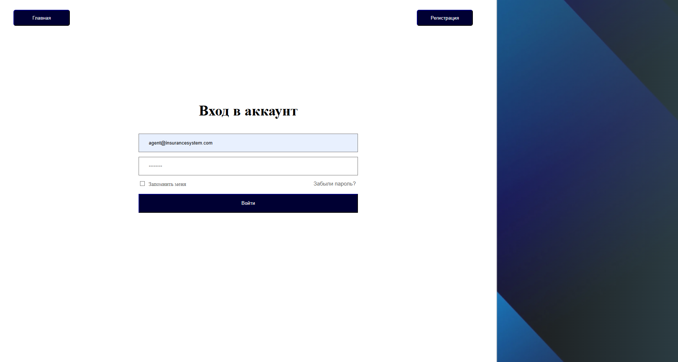
Рисунок 31 - Авторизация страхового агента
Отправка уведомления клиенту
Агент может отправить уведомление клиенту, например, о необходимости продления полиса или о специальном предложении. Форма отправки уведомления представлена на рисунке 32.
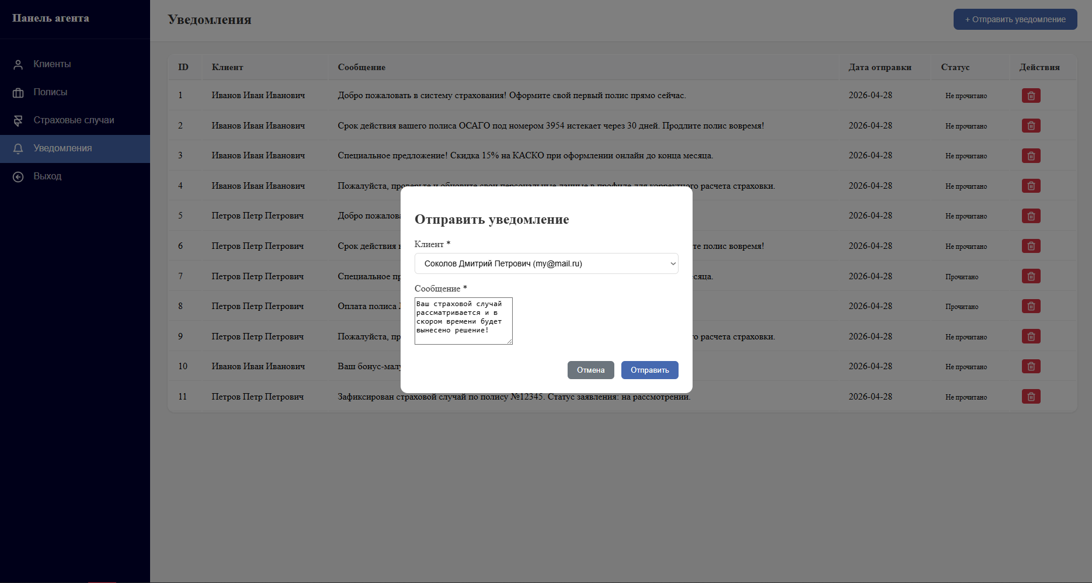
Рисунок 32 - Отправка уведомления клиенту
Действия администратора
Авторизация администратора
Администратор авторизуется в системе с использованием своей учётной записи. Страница авторизации администратора представлена на рисунке 33.
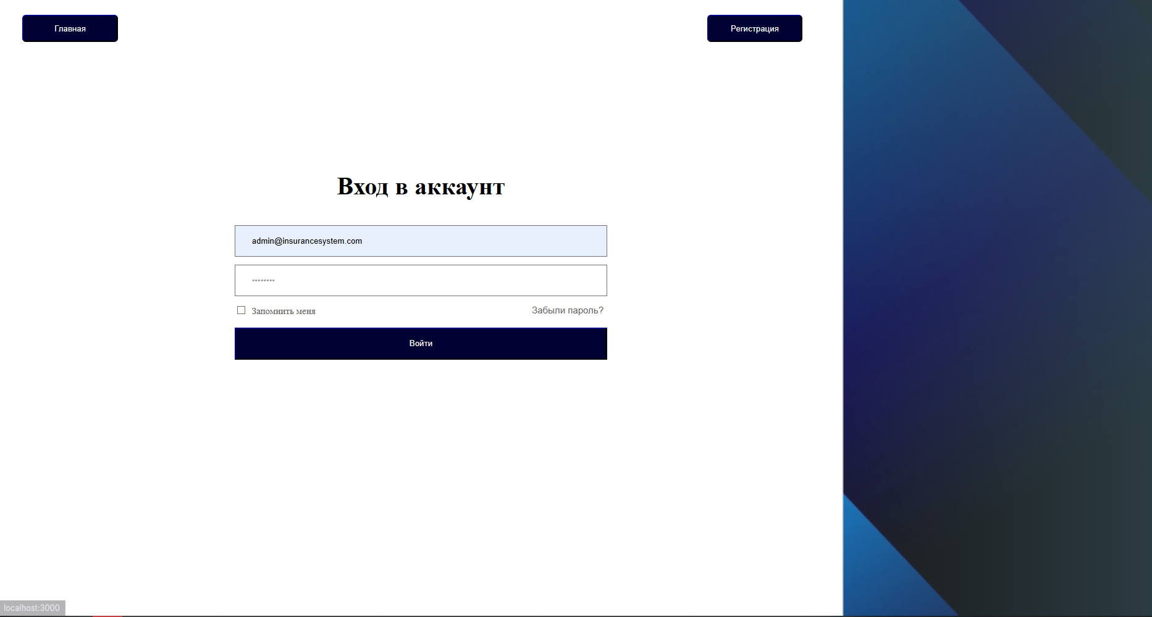
Рисунок 33 - Авторизация администратора

Изменение статуса страхового случая
Администратор может изменять статус заявления о страховом случае (например, с «pending» на «approved» или «paid»). Интерфейс управления страховыми случаями представлен на рисунке 34.
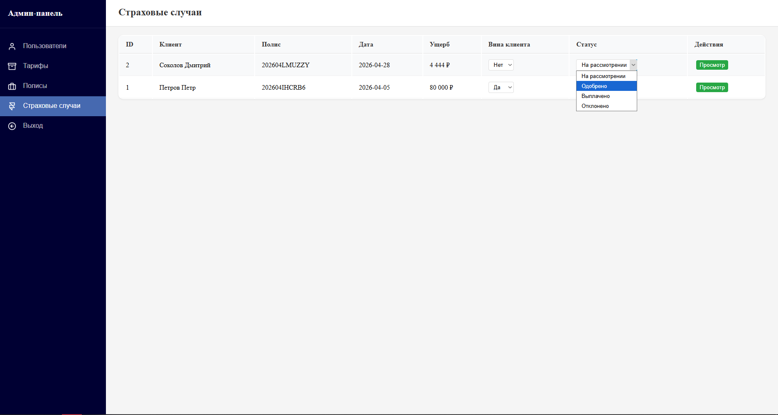
Рисунок 34 - Изменение статуса страхового случая администратором
Результат для пользователя
После того как администратор изменил статус заявления, и агент отправил уведомление, пользователь видит соответствующие изменения в профиле. А именно статус заявления обновляется в разделе «Страховые случаи» (рисунок 35).
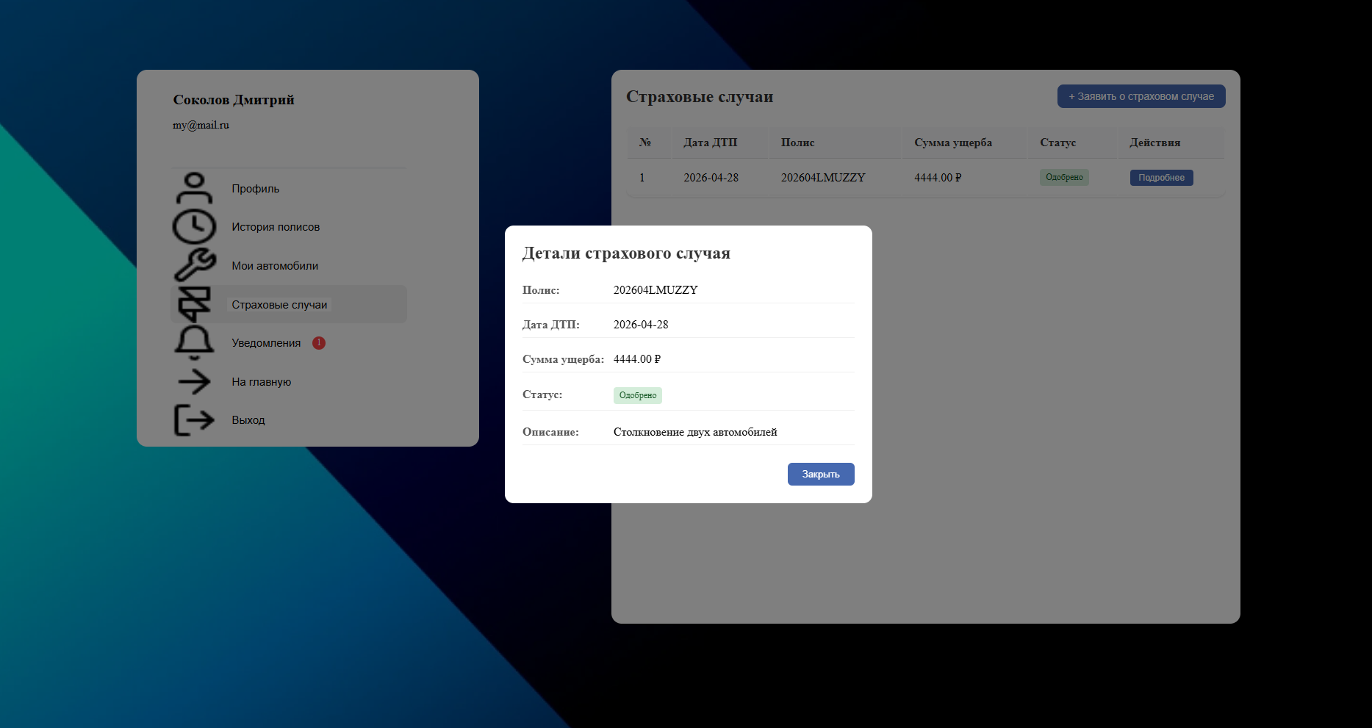
Рисунок 35 - Обновлённый статус страхового случая в профиле пользователя
А также в профиле пользователя будет уведомление (рисунок 36).
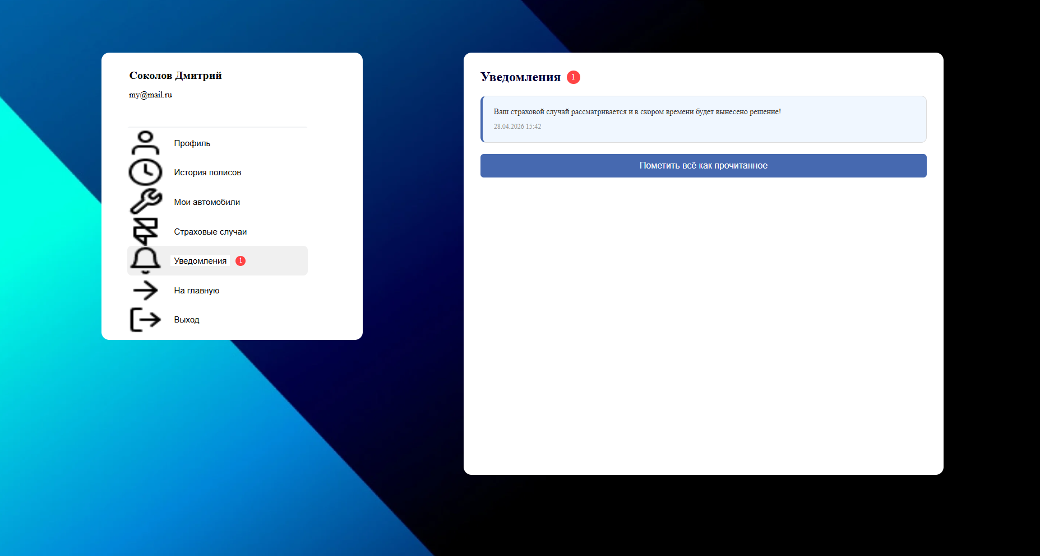
Рисунок 36 - Уведомление об изменении статуса страхового случая

Тестирование и отладка

Порядок проведения тестирования
Тестирование разработанного веб-приложения проводилось методом чёрного ящика - проверялось соответствие фактического поведения системы ожидаемым результатам. Тестирование включало следующие этапы:
- Тестирование аутентификации и авторизации (регистрация, вход, выход, защита маршрутов).
- Тестирование функциональности калькулятора (расчёт стоимости ОСАГО и КАСКО).
- Тестирование оформления полиса (создание, оплата, отображение в истории).
- Тестирование работы со страховыми случаями (подача заявления, изменение статуса, уведомления).
- Тестирование валидации вводимых данных (проверка обязательных полей, форматов).

Тестовые сценарии
Для проверки работоспособности системы были разработаны следующие тестовые сценарии (указано в таблице 20).
Таблица 20 – Тестовые сценарии
№ | Сценарий | Действия | Ожидаемый результат | Фактический результат
1 | Регистрация нового пользователя | Заполнить форму регистрации, нажать «Зарегистрироваться» | Пользователь создан, выполнен вход | Успешно
2 | Регистрация с email в неверном формате | Ввести email в неверном формате, нажать «Перейти на следующий шаг» | Сообщение о неверном формате email | Успешно
3 | Авторизация с верными данными | Ввести email и пароль, нажать «Войти» | Переход в личный кабинет | Успешно

Продолжение таблицы 20
4 | Авторизация с неверным паролем | Ввести верный email, неверный пароль | Сообщение «Неверный логин или пароль» | Успешно
5 | Расчёт ОСАГО без регистрации | Добавить автомобиль, выбрать ОСАГО, нажать «Рассчитать» | Отображение итоговой цены | Успешно
6 | Расчёт КАСКО | Выбрать автомобиль, выбрать КАСКО, нажать «Рассчитать» | Отображение цены с учётом коэффициентов | Успешно
7 | Валидация обязательных полей | Оставить поле «Дата окончания действия полиса» пустым, нажать «Рассчитать» | Сообщение об ошибке валидации | Успешно

Результаты тестирования
По итогам тестирования все основные функции системы работают корректно. Выявленные ошибки устранены. Система готова к эксплуатации в демонстрационных и учебных целях. Тестирование подтвердило соответствие системы заявленным требованиям.

ЗАКЛЮЧЕНИЕ
В результате выполнения дипломного проекта разработана автоматизированная система онлайн-страхования автомобилей. Все поставленные задачи решены, цель работы достигнута.
Проведён анализ предметной области. Выявлены основные проблемы традиционного оформления страховок (личное присутствие, временные затраты, сложность сравнения предложений). Сформулированы требования к системе.
Выполнен обзор существующих аналогов. Выявлены их сильные и слабые стороны. Обоснована необходимость разработки собственной системы.
Сформулированы функциональные и нефункциональные требования.
Спроектирована структура базы данных для хранения информации о пользователях, транспортных средствах и полисах. Разработаны алгоритмы расчёта стоимости страховки, выбора предложения, интеграции с платёжным шлюзом и генерации PDF-полиса.
Обоснован выбор технологического стека: PHP и JavaScript, фреймворки Laravel и React, СУБД MySQL.
Реализовано веб-приложение, включающее форму расчёта страховки, личный кабинет, панель администратора, интеграцию с платёжным шлюзом и модуль генерации PDF-полисов. Интерфейс выполнен с учётом принципов удобства и адаптивности.
Проведено функциональное тестирование. Составлены тестовые сценарии, выявленные ошибки устранены. Система показала стабильную работу.
Разработанная система может использоваться владельцами автомобилей для самостоятельного оформления страховки, а также страховыми брокерами. Направления дальнейшего развития: мобильное приложение, интеграция с дополнительными страховыми компаниями, система рекомендаций.

СПИСОК ИСТОЧНИКОВ
- Бенке, Д. React: современные шаблоны для разработки приложений / Д. Бенке. – СПб.: Питер, 2023. – 384 с.
- Васильев, А. Н. JavaScript в примерах и задачах: от основ до React / А. Н. Васильев. – М.: Эксмо, 2022. – 288 с.
- Дронов, В. А. PHP, MySQL и Laravel: полное руководство по созданию современных веб-приложений / В. А. Дронов. – СПб.: БХВ-Петербург, 2023. – 672 с.
- Старк, Дж. Laravel: разработка современных веб-приложений / Дж. Старк. – М.: ДМК Пресс, 2022. – 350 с.
- Фримен, А. React в действии / А. Фримен. – СПб.: Питер, 2020. – 480 с.
- Стефанов, С. JavaScript. Шаблоны / С. Стефанов. – СПб.: Питер, 2019. – 336 с.
- Хорстман, К. JavaScript для профессионалов / К. Хорстман. – СПб.: Питер, 2021. – 704 с.
- Дакетт, Дж. HTML и CSS. Разработка и дизайн веб-сайтов / Дж. Дакетт. – М.: Эксмо, 2021. – 512 с.
- Кузьминов, А. Ю. Современный фронтенд: React, Redux, Webpack / А. Ю. Кузьминов. – М.: Альфа-книга, 2022. – 412 с.
- Мелансон, Б. Проектирование веб-API / Б. Мелансон. – М.: ДМК Пресс, 2020. – 298 с.
- Маккоу, Ч. React. Современные шаблоны для быстрой разработки / Ч. Маккоу. – М.: ДМК Пресс, 2022. – 310 с.
- Смит, Д. CSS: полное руководство / Д. Смит. – СПб.: Питер, 2022. – 896 с.
- Фаулер, М. Рефакторинг кода на JavaScript / М. Фаулер. – М.: Диалектика, 2020. – 448 с.
- Кляйн, Л. MySQL. Оптимизация производительности / Л. Кляйн. – СПб.: БХВ-Петербург, 2021. – 400 с.
- Лав, Дж. Laravel. Полное руководство по разработке веб-приложений / Дж. Лав. – СПб.: Питер, 2023. – 420 с.

